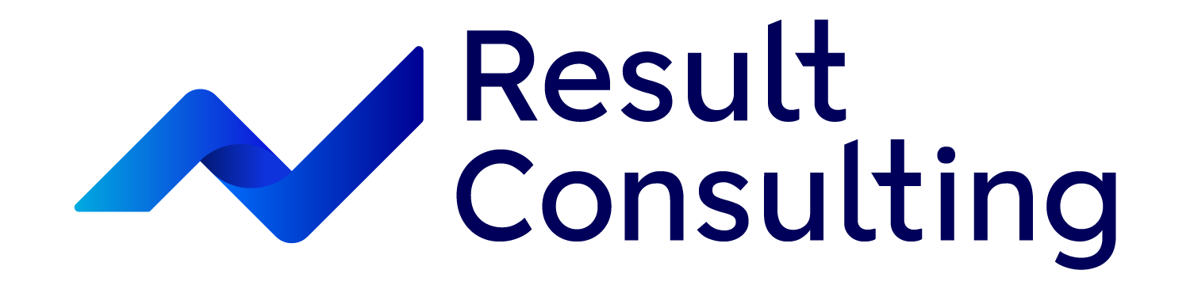

**Per imprenditori del mondo IT: Come passare da 0 a 40 Nuove Demo con Clienti Alto Spendenti in 12 Mesi con il “Metodo Result” di LinkedIn Prospecting, senza affidarti a nessuna Agenzia di Marketing.**

Prima di capire come raggiungere l’obiettivo di 40 nuove demo in 12 mesi, pensiamo sia giusto presentarci.

**Case Study**

| **Azienda** | **Prima di ResultConsulting** | **Dopo di ResultConsulting** | **Tempo** | **Evidenze** |
| --- | --- | --- | --- | --- |
| ResultConsulting | 0 Appuntamenti di Vendita (Outbound) | - 229 Account Lavorati  **- 34 Nuove Demo (15%)**  - 7 Nuovi Contratti  - 78 Prospect Interessati | 3 mesi | [Qui le Prove](https://drive.google.com/drive/u/1/folders/1kiVc_SIbW3hqypwbeQYcVIGbWz_6tzGE) |

**Recensioni Clienti**

| **Azienda** | **Recensione** |
| --- | --- |
| Zucchetti Spa | [Clicca qui per visualizzare Recensione](https://drive.google.com/file/d/1QdeuYbUX2_pzEy3ktz1QZNu6kzp2EQz8/view) |
| A3 | [Clicca qui per visualizzare Recensione](https://drive.google.com/file/d/1ue21s2kHZ5D3JBQvnMQFjmwwY0zn-8oe/view) |
| Ithude | [Clicca qui per visualizzare Recensione](https://drive.google.com/file/d/1TXSkJr1AmiNjuufv9WB7jjwVdoL-Yc3l/view) |
| BlackShip | [Clicca qui per visualizzare Recensione](https://drive.google.com/file/d/1fjce-r6jpzVXHB7MtjWGkH5932wIIQKF/view) |
| Gruppo Progress | [Clicca qui per visualizzare Recensione](https://drive.google.com/file/d/14qh9q1Y3JwfVodyYG-mZKFNQ4Kzy1xn6/view) |

**Per CHI è questa Tesi?**

Questa tesi è per l’Imprenditore Innovativo del mondo IT che:

* Sviluppa attività commerciale in prima persona o che ha un team di vendita e vuole creare un processo di vendita replicabile;
* Ha come priorità zero la crescita dell’azienda ed è fortemente motivato a raggiungere quest’obiettivo;
* Ha sempre venduto grazie a relazioni pregresse, cross/up-selling sul parco o passaparola e non ha mai avuto una metodologia di Outbound per trasformare prospect freddi in clienti alto spendenti;
* Sta cercando da tempo di creare un processo per il Team di Vendita per generare nuove opportunità di Business in modo costante, senza dover intervenire in prima persona;
* Si è ritrovato a pagare migliaia e migliaia di euro al mese ad un’Agenzia di Marketing che aveva promesso fiumi di lead inbound ma che poi non ha mantenuto le sue promesse;
* Ha ancora provato con il Telemarketing, con le liste della Camera di Commercio o altre Consulenze LinkedIn ma ha notato che non sono efficaci (e ancora non si è capito il perché);
* Ha il desiderio di creare un’azienda autonoma, che lavori da sola, dove ognuno sa bene cosa deve fare e come deve farlo;

Ma attenzione. Il nostro Metodo non è per quell’ Imprenditore del mondo IT che:

* Non è motivato a crescere perché in questo momento ha altre priorità, come rilassarsi in una vacanza ai Caraibi;
* Sta cercando la pillola magica delle vendite (da 1 milione a 20 milioni in 7 giorni). Noi non l’abbiamo ancora trovata!
* Non ha abbastanza motivazione per gestire un importante cambiamento in questo momento della sua vita (personale e aziendale);
* Non è interessato a ragionare di lungo periodo e formare le proprie risorse per creare un’azienda autonoma, ma vuole ricevere dei lead da parte di Agenzie di Marketing;
* Se fai parte di una di queste categorie, meglio non continuare a leggere.

**La Nostra Tesi**

Qui la verità: puoi passare da 0 a 40 Nuove Demo con Clienti Alto Spendenti in 12 Mesi con il “Metodo Result” di LinkedIn Prospecting, senza affidarti a nessuna Agenzia di Marketing.

È possibile raggiungere questo risultato solo se hai le giuste informazioni e se segui una metodologia step by step nel giusto ordine.

Sfortunatamente, molti imprenditori non conoscono gli step da seguire e finiscono per sprecare un’ingente quantità di tempo e soldi.

ResultConsulting ha dedicato più di 2 anni a perfezionare questo modello ein questo momento siamo gli unici sul mercato ad aver trovato la metodologia più efficace per aiutare gli imprenditori del Mondo IT.

**Come siamo arrivati fin qui?**

Adesso, non voglio condividere con te questa parte per dimostrarti qualcosa. Ma voglio farti capire come siamo arrivati fino a questo punto e perché abbiamo passato gli ultimi 2 anni ad ottimizzare il nostro modello.

Ecco alcuni dei nostri risultati:

* Abbiamo studiato Economia e Management a Tor Vergata, con esperienza Erasmus in Spagna e Brasile
* A 21 e 24 anni abbiamo fondato la nostra prima startup
* Abbiamo creato una Community di 10.000 Studenti Internazionali acquisiti come utenti attivi con zero budget di Marketing
* Abbiamo presentato il Progetto in Parlamento Europeo a Bruxelles
* Siamo stati selezionati dall’incubatore SpeedMiUp della Bocconi
* In un anno siamo passati da - 40k € a + 130k € grazie al Metodo Result
* Abbiamo investito 30k€ in Consulenze Internazionali sul Business Development e sull’organizzazione di Team di lavoro altamente performanti (SalesProcess, Consulting.com, Remode)
* Abbiamo aiutato 34 aziende nel Mondo IT a creare un processo di LinkedIn Prospecting di successo

Dopo aver passato gli ultimi 2 anni nel mondo del Marketing e delle Vendite online, abbiamo dedicato il primo anno di ResultConsulting ad aiutare i Commerciali a creare nuove relazioni on-line attraverso l’utilizzo strategico di LinkedIn. Ci siamo concentrati al 100% sul LinkedIn Prospecting e a capire quali fossero il 20% delle attività che portassero l’80% del Risultato.

Nonostante i Commerciali aprissero delle conversazioni interessanti e ottenessero risposte dal canale, la resa in termini di conversioni di queste relazioni in nuove Demo non era soddisfacente.

Abbiamo soprattutto notato un disinteresse totale da parte dell’imprenditore che voleva risultati nelle Vendite, ma puntualmente lasciava da solo il Commerciale nella sua battaglia con i Lead da convertire.

Abbiamo iniziato a ricercare nella letteratura sul Business Development, Marketing, Vendite e Linkedin nel panorama italiano per capire cos’era che non andava e perché alcune aziende riuscivano a vendere con LinkedIn e altre no. Abbiamo trovato di tutto, e spesso tesi discordanti tra di loro. Tutti si fermavano sempre ai tecnicismi dello strumento, senza entrare nel profondo delle logiche aziendali.

La svolta è arrivata nel momento in cui ci siamo aperti al Panorama Internazionale: il modo per imparare più velocemente era decisamente imparare dai migliori al mondo! Così abbiamo preso le migliori consulenze dagli USA, Canada, Olanda e abbiamo creato una rete di partner internazionali con i quali confrontarci costantemente.

Finalmente abbiamo iniziato a capire perché le strategie LinkedIn non funzionavano: non era una questione di LinkedIn, ma di mindset, cultura e processi aziendali. L’azienda è un sistema e il Commerciale non può essere abbandonato a se stesso nello sviluppo del Business, indipendentemente dal canale utilizzato (LinkedIn, Mail, Advertising, …)

Abbiamo deciso di adattare ciò che stavamo apprendendo per renderlo perfetto per il mercato italiano.

Abbiamo passato mesi e mesi a fare esperimenti e test continui affinché i nostri clienti e noi potessimo ottenere dei risultati tangibili e importanti.

L’idea che ci guidava era semplice:

Iniziare a lavorare sullo strumento solo dopo avere trovato in maniera chiara:

1. la propria nicchia specifica in relazione al tipo di soluzione che vogliamo offrire
2. la trasformazione che più risuona con il target scelto
3. L’impatto oggettivo generato sulle aziende clienti.

Ci siamo concentrati su una nicchia ancora più specifica nel mondo IT, e da lì tutto è cambiato.

Da quel momento in poi le cose hanno iniziato davvero a funzionare.

Il volume di trattative che riuscivamo a generare era più che soddisfacente, ma soprattutto le trattative venivano chiuse in tempi ragionevoli.

Anche i nostri clienti hanno iniziato a raggiungere gli stessi risultati di ResultConsulting, concentrandosi su soluzioni specifiche per nicchie specifiche.

Altri imprenditori nel mondo IT hanno iniziato a seguirci perché avevamo capito i loro problemi specifici e ci chiedevano se questo sistema potesse funzionare anche per la loro azienda.

Quindi abbiamo deciso che fosse il momento giusto per aiutare anche altri imprenditori nel mondo IT a riprodurre la giusta metodologia di LinkedIn Prospecting, per portare in dotazione alle imprese italiane il metodo ResultConsulting e farle accelerare nella generazione di nuove opportunità di Business.

# Adesso, è arrivato il momento di introdurti nel mondo ResultConsulting ed esplorare insieme come abbiamo aiutato altri imprenditori nel mondo IT a implementare una metodologia di Prospecting di successo.

Iniziamo.

**La Nicchia: trova la tua miniera d’oro**

Partiamo da un assunto base: vendere a tutti non funziona.

Questa è la prima cosa che ci sentiamo dire da centinaia di prospect e di clienti che durante l’Analisi del Target non riuscivano a scegliere una Nicchia chiara e specifica su cui concentrarsi.

Ma è solo colpa delle abitudini, niente di più. Ti spiego il perchè.

Se la tua azienda ha sempre venduto grazie a Relazioni e Passaparola, è normale che tutto ciò che arriva spontaneamente è per te una forma di Business. Che sia nel settore Risorse Umane o Logistica, che sia un’azienda da 27 o 439 dipendenti, poco cambia. Il Business è Business.

Ma cosa succede quando non c’è nessuno che ci passa nuovi contatti? Cosa succede quando finiscono le Relazioni? Cosa succede quando vogliamo sviluppare nuovo business perché non ci bastano più i Prospect che chiamano al centralino? Cosa succede quando vorremmo fare delle previsioni e organizzare delle attività ma non abbiamo in piedi un processo che porta risultati in maniera prevedibile e replicabile?

In questo caso “vendere a tutti” non funziona, ma dobbiamo iniziare a ragionare in questi termini: ”Perché questa persona specifica dovrebbe fare business proprio con me?”

Noi una prima risposta ce l’abbiamo: devi diventare **l’UNICA** o la **MIGLIORE OPZIONE** per risolvere un **PROBLEMA URGENTE** per quella **NICCHIA SPECIFICA.**

Adesso, quando parliamo di problema urgente non intendiamo qualcosa che i prospect *vogliono,* ma stiamo parlando di qualcosa di cui hanno *bisogno.*

Qual è un segnale chiaro che la tua soluzione non corrisponde ad un bisogno?

Quando tutti ti dicono che è molto interessante quello che fai, ma alla fine **nessuno compra.**

**N - T - P - S - C: risolvere l’ordine**

Ti faccio entrare in un concetto molto interessante che abbiamo studiato recentemente da un nostro Partner Statunitense di New York.

Il business è funzione di queste 5 variabili fondamentali.

Business (N, T, P, S, C)

Analizziamole una ad uno:

**N: La Nicchia** - uno specifico gruppo di persone che ha uno specifico problema e che si trova in delle specifiche circostanze.

**T: La Trasformazione -** è la promessa specifica che facciamo alla nostra Nicchia.

**P: Il Pricing -** è il prezzo che la Nicchia è disposta a pagare per avere la trasformazione realizzata.

**S: La Soluzione -** è il Meccanismo utilizzato per deliverare la promessa o la trasformazione.

**C: Il Canale -** è il canale utilizzato per portare la Soluzione nelle mani dei prospect.

La cosa più impressionante è la relazione esistente tra le diverse variabili. Questo ci fa capire il giusto processo da seguire per creare un’azienda orientata 100% allo sviluppo del Business.

* N
* T (N)
* P (T, N)
* S (P, T, N)
* C (S, P, T, N)

Come possiamo vedere da questo piccolo schema, la Nicchia è INDIPENDENTE da tutte le altre variabili. Ciò vuol dire che possiamo scegliere la Nicchia indipendentemente dalla promessa che facciamo, dalla nostra soluzione specifica e dal canale utilizzato. Ci sono due cose che contano nella scelta della Nicchia:

* **Alti profitti**, ovvero a parità di effort, ci conviene concentrarci su quella Nicchia che ci porta ad un maggiore guadagno economico;
* **Migliori Case Study,** ovvero quella Nicchia in cui abbiamo già dei Case Study di successo che possiamo riutilizzare nella strategia di LinkedIn Prospecting (tra qualche riga approfondiremo discorso Case Study).

La Trasformazione è dipendente dalla Nicchia, ma è indipendente dalla nostra Soluzione. Ogni Nicchia ha una Trasformazione specifica: così un software gestionale per il mondo “Informatica e Servizi” genera una trasformazione completamente diversa dallo stesso software gestionale customizzato per il settore delle aziende di Produzione.

Il Pricing è dipendente dalla Trasformazione ed è anche dipendente dalla Nicchia. Possiamo applicare prezzi diversi per Nicchie diverse. Una multinazionale ha una concezione di investimento completamente diversa da una micro impresa con 7 dipendenti. Oppure un’azienda che fattura 100k€ ha un problema così urgente che noi possiamo risolvere che sarebbe disposta a pagare molto di più di un’azienda che fattura 30M€.

La Soluzione è dipendente dal Pricing, e poi da Trasformazione e Nicchia. Se ho chiara la Trasformazione (Es.: Da 0 a 40 demo in 12 mesi) per una certa Nicchia, e questa Nicchia è disposta a fare un certo investimento per passare da una situazione iniziale (0 Demo) ad una situazione desiderata (40 demo), allora sarà semplice parlare della nostra Soluzione. Non è nient’altro che il veicolo che ci consente di raggiungere la promessa fatta al nostro target.

Il Canale, per finire, è dipendente dalla Soluzione, e poi anche dipendente dalla Trasformazione, dal Pricing e dalla Nicchia. Solo dopo aver messo in ordine i 4 punti precedenti, allora possiamo decidere qual è il miglior canale per veicolare il messaggio alla nostra Nicchia specifica.

Solo se ragioniamo in questo esatto ordine e seguiamo dei passaggi precisi, riusciamo a creare un sistema azienda che davvero possa funzionare. Una vera macchina da Business.

Il Problema della maggior parte degli imprenditori è che parte direttamente dal tipo di Canale, senza prima fare un’analisi chiara e definire con cura la sua Nicchia specifica. Forse perchè ha fretta di risultati. O forse perché ancora non aveva letto questo documento.

Vista in questi termini, LinkedIn è solo un Canale ed è alla fine di questo processo. Prima di mettere le mani in pasta e dedicarci al Prospecting, dobbiamo avere chiaro quale Meccanismo vogliamo offrire a chi (Nicchia), a fronte di quale promessa (Trasformazione) e per quale prezzo (Prezzo).

Ti lascio qui un esempio per renderti più chiaro il concetto:

*Scenario 1 - Roberto è un imprenditore nel mondo IT e vuole assolutamente vendere in outbound perché la sua azienda ha sempre fatto business attraverso Passaparola e Relazioni, il Telemarketing non è più efficace e vuole testare LinkedIn come nuovo canale.*

*Così parla con uno dei suoi Commerciali, Francesco, e gli dice di contattare su LinkedIn “i prospect” e vedere se il Canale Linkedin funziona.*

*Francesco si prepara per andare in guerra, entusiasta e fiducioso che LinkedIn sia il canale giusto per fare Business.*

*Fa una ricerca generica “Co-Founder” e “Responsabili IT”, e inizia a contattare i prospect proponendo i suoi servizi e presentando la sua azienda come “Leader di mercato”.*

*Se tutto va bene, dopo 1 mese il Commerciale è frustrato perché nessuno risponde o quel prospect che è riuscito a portare in call non era qualificato.*

*Alla domanda: ”Perché quel prospect dovrebbe fare business con te?”, Francesco non ha ancora trovato una risposta.*

*Scenario 2 - Sara è un’altra imprenditrice nel mondo IT che ha capito perfettamente come approcciare alla validazione del Mercato, e quindi in primis della Nicchia.*

*Ha buttato giù delle ipotesi interessanti sulla Nicchia in relazione alle alte marginalità e in relazione ai clienti che già ha in quella nicchia specifica. Ha condotto delle “Research Call” sui clienti di quella Nicchia per capire come mai quell’azienda, di quelle dimensioni, in quell’area geografica, in quel settore avesse acquistato quel tipo specifico di soluzione.*

*Fatto questo primo step, fa una riunioni con i Commerciali, il Marketing e lo Sviluppo del Servizio per scambiare feedback e rendere quell’Analisi sempre più ricca di dettagli.*

*Dopo aver individuato la Nicchia specifica, aver collezionato una serie di Case Study e aver capito qual è la Trasformazione che possono portare a questi prospect con quella Soluzione specifica, allora decide di testare LinkedIn come canale di distribuzione.*

*Fornisce a Federica, la Commerciale più sveglia, tutte le armi a disposizione per condurre un’attività di LinkedIn Prospecting volta a creare valore per i prospect e ad aumentare il loro livello di consapevolezza.*

*In questo caso, la Commerciale che lavora nell’azienda di Sara, sa perfettamente perché un prospect dovrebbe fare business con lei.*

La morale della favola è chiara: Sara non ha fatto nulla di straordinario, ma ha semplicemente definito le condizioni iniziali per un’attività di LinkedIn Prospecting intelligente.

E noi ovviamente seguiremo l’esempio di Sara perché è l’unico modo per avere dei feedback chiari dal mercato, sapere come proporsi e dare valore ai Prospect.

Ricordati di questi due imprenditori, Roberto e Sara, perché ci accompagneranno in tutta la nostra tesi. Sta a te seguire l’esempio che ritieni più giusto e in linea con la tua visione imprenditoriale.

Comunque: quali sono i risultati che derivano dal dedicare una/due settimane in più ad un'Analisi accurata della Nicchia?

* **I Prospect sono ben felici di ascoltarti.** Questo perché non stai parlando al “Signor Generico”, ma stai parlando al Titolare di un’azienda nel settore IT con un'impresa tra 70 a 150 dipendenti e che fattura almeno 8 milioni. Così quando tirerai fuori la tua trasformazione specifica, toccherai il prospect dritto al cuore.
* **Aumento delle nuove demo.** Se i prospect ti ascoltano più volentieri e i messaggi che scrivi risuonano maggiormente nella loro testa, allora saranno più inclini a venire in call con te per capire come la tua soluzione specifica può aiutarli a risolvere un grande problema che avevano da tempo e che nessun altro player nel mercato aveva individuato.
* **Più velocità nella chiusura dei Contratti (Outbound).** L’obiettivo di avere una Nicchia chiara è quello di essere l’UNICA o la MIGLIORE OPZIONEper risolvere un PROBLEMA URGENTE. Se raggiungiamo questo obiettivo, i prospect sentiranno il bisogno di comprare la nostra soluzione perché sarà una bella pillola per il loro mal di pancia.

Vediamo un attimo cosa significa “Decodificare la Nicchia” e quanto dobbiamo andare in profondità per ottenere questi risultati

→ [Clicca qui per visualizzare il doc. “Decodifica il tuo Target”](https://docs.google.com/spreadsheets/d/14wqjm_8bbi1VLRjxkv88UlZAWozcAKjHfndfr8pmf2c/edit#gid=716732944)

Ti lascio qui anche il mio profilo LinkedIn, che è stato perfettamente preparato per la nicchia di imprenditori nel mondo IT. Dagli un’occhiata, magari ti ritrovi con qualche punto

→ [Clicca qui per visualizzare il profilo di Giacomo Calabrese](https://www.linkedin.com/in/giacomo-calabrese/)

**Q&A**

**Quanto tempo ci vuole a definire la Nicchia?**

Dipende da quanto tu già la conosca bene. Se hai già dei clienti in quella Nicchia, puoi compilare direttamente il file in autonomia confrontandoti con altre persone in azienda (Marketing, Vendite o Sviluppo Servizio) e fondere la tua conoscenza con delle interviste sui tuoi clienti in quella Nicchia. Ci potrebbe volere circa una settimana. Se invece non hai minimamente idea di chi sia la tua nicchia, dovrai condurre delle interviste sui Prospect e iniziare a fare delle ipotesi. Ci potrebbero volere almeno 2 settimane per avere un minimo di informazioni di base.

**Quanto deve essere completo il file prima di andare avanti?**

L’Analisi della Nicchia non deve essere perfetta, ma deve contenere delle informazioni di base per poter cominciare a svolgere l’attività di Prospecting con cognizione di causa. Comunque ricorda che questo file è in costante evoluzione e mano a mano che conduci interviste e porti avanti l’attività di LinkedIn Prospecting, potrai inserire nuove informazioni e rendere l’Analisi sempre più completa.

**Quanto deve essere specifica una Nicchia?**

La Nicchia è un gruppo specifico di persone in specifiche circostanze con uno specifico problema. Ci sono diverse variabili per definire una nicchia. La più gettonata è il settore (Risorse Umane, Logistica, altro…) ma può essere una particolare Zona Geografica, la dimensione aziendale o il numero di persone presenti in un certo reparto. Sono ottime anche le caratteristiche meno tangibili, come la priorità di ristrutturazione dell’ufficio HR o la voglia di far crescere il proprio business, o l’innovatività del direttore commerciale.

Tutto ciò dipende chiaramente dalla soluzione specifica che vuoi offrire a quella specifica Nicchia.

**La Nicchia corrisponde al Settore?**

La Nicchia non è un Settore, è una Persona. Una Nicchia specifica è:”Imprenditori in Italia nel mondo IT (B2B, Servizi IT e Software) con almeno 5 dipendenti e 500k di fatturato” non è “Aziende di Servizi B2B”. Il Focus è sulla persona perché un Direttore Commerciale o un Imprenditore che fanno parte della stessa azienda, hanno problemi, paure e desideri completamente diversi tra loro. Ogni persona è un caso a se.

**Si ho capito, ma il mio servizio va bene per tutti. Perchè ho bisogno di una nicchia?**

Il tuo servizio va bene per tutti ok. Il tuo obiettivo però con il LinkedIn Prospecting e l'outbound in generale è quello di generare più demo possibili. Ora io non credo che un salone di bellezza, un ufficio di professionisti e una grande multinazionale abbiano le stesse priorità. Mi segui? Tu vuoi trovare quella nicchia per cui la soluzione che offri risolve il loro problema più importante ed urgente. Avrai più demo a parità di tempo dedicato e una velocità di pipeline di molto superiore. Io direi che vale la pena dedicare del tempo a scegliere la nicchia più giusta.

**Come faccio se voglio esplorare una nuova Nicchia?**

Per esplorare una nuova Nicchia, devi procedere con una metodologia chiamata il “Metodo del Report”. Con l’idea di creare un Report per analizzare i trend di mercato, puoi intervistare 10 - 15 prospect, fare domande specifiche sui loro problemi, desideri, obiettivi e priorità. Una volta che hai raggiunto un campione statistico rilevante, avrai le informazioni che ti servono per creare un processo di business development che risuoni con la tua Nicchia Specifica. Senza contare che potrebbe essere un ottimo modo per ingaggiare i prospect e creare relazione.

**Come faccio a sapere su quale Nicchia concentrarmi?**

Ci sono 2 variabili fondamentali da considerare: 1) Alti Profitti. A parità di tempo speso nel fare prospecting, sarà meglio concentrarsi su Prospect che ci portano maggiori profitti piuttosto che su Prospect a cui offrire la nostra “soluzione base”. 2) Case Study. Significa scegliere quella nicchia in cui abbiamo più casi di successo perché possiamo utilizzarli nella strategia di Prospecting (nel prossimo punto approfondiamo la questione).

**Il Potere del Contenuto: prepara la macchina**

Arrivati a questo punto, ti abbiamo svelato qual è il motivo per cui alcune imprese hanno successo nel vendere in outbound e altre no: la Nicchia.

**Il Ruolo Fondamentale del Contenuto**

Ora vorrei introdurti una delle ultime scoperte per il Team di Result Consulting: come produrre un contenuto efficace per generare nuova domanda da parte della nicchia.

Era tempo che stavamo cercando di capire il ruolo che il Contenuto giocasse in una strategia di Business Development. E il quesito più importante a cui rispondere era: quanta parte del nostro tempo andrebbe dedicata alla creazione del contenuto e a fronte di quali benefici?

Adesso, il nostro obiettivo è quello di creare un’azienda che cresca di giorno in giorno con un team affiatato e allineato sulla stessa vision, non quello di diventare un’azienda di Content Marketing.

Comunque, questa è stata la base di partenza per i nostri ragionamenti.

Guardiamo insieme queste statistiche:

1. **Il 58% dei Buyer svolge la Customer Journey in piena autonomia prima di contattare un Commerciale**. Ciò vuol dire che il Prospect oggi ha a disposizione talmente tanti strumenti (Google, LinkedIn, Facebook,...) che prima si informa e poi decide se contattare una determinata azienda. Ma quali aziende tendono a scegliere i buyer?
2. **Il 74% dei Buyer sceglie l’Azienda il cui Commerciale ha fornito per primo valore e insight.** Una prima risposta arriva da quest’altra statistica, ed è la prova schiacciante dell’importanza di fare Prospecting. Un conto è contattare un Prospect, mostrare il listino prezzi e non avere risposte. Un conto è invece fornire ai potenziali clienti dei contenuti e dei materiali che lo aiutino a rendere il suo acquisto più consapevole.

Tutto questo perché viviamo nell’Era dell’Informazione, e nel marasma di informazioni spazzatura, noi dobbiamo distinguerci dalla concorrenza e creare per i nostri prospect un contenuto chiaro, specifico e UTILE.

Così negli ultimi anni abbiamo fatto centinaia di esperimenti con contenuti sempre diversi che si adattavano ai feedback che via via prendevamo dal mercato. Abbiamo prodotto articoli di blog indirizzati ai Commerciali, post di LinkedIn per aumentare le opportunità inbound, pezzi di content dedicati al Direttore Commerciale e video esplicativi.

Il risultato è stato questo:

* Diversi tipi di Content, a volte anche incoerenti tra di loro;
* Un “Content Bandiera”, ovvero ad ogni piccolo feedback cercavamo di adattare il contenuto ma senza seguire una pista chiara e decisa;
* Contenuti Generici, che erano utili a tutti e nessuno;

Lo stesso content, veniva poi utilizzato anche nella strategia di LinkedIn Prospecting. Riorganizzavamo quei materiali e li inviavamo ai Prospect tramite messaggio per cercare di avere un riscontro. Ma spesso e volentieri passavano inosservati.

Doveva cambiare qualcosa. Dovevamo trovare una soluzione a tutta questa frammentazione e dedicare il nostro tempo a quel 20% del contenuto di valore che ci avrebbe portato all’80% del risultato.

La cosa non ci convinceva affatto.

Dopo diverse ricerche, abbiamo fatto delle scoperte interessanti.

**Obiettivo: aumentare il livello di consepvolezza del prospect**

In Primis abbiamo scoperto una nuova corrente nata circa 10 anni fa in America chiamata Demand Generation. Per definizione, la Demand Generation riguarda tutte quelle attività volte a creare domanda e interesse per la tua soluzione specifica e che contribuisce in modo diretto alla generazione di nuovo fatturato.

Il fondamento della Demand Generation è ovviamente il Content. Quindi, anziché produrre contenuto a caso giusto per ottenere qualche interazione in più sui Social, si segue un processo step by step per aumentare il livello di consapevolezza dei Prospect.

Ecco 3 step essenziali:

* Studio approfondito dei bisogni urgenti di una Nicchia specifica che coinvolge il Marketing e le Vendite; (ce l’ho)
* Produzione di Contenuto Specifico che mira dritto al cuore della Nicchia; (mi manca)
* Distribuzione del contenuto attraverso i canali più efficaci; (ce l’ho)

La situazione qui iniziava a farsi più chiara. Che poi sono due le strade da percorrere:

1. Vado in call con ogni singolo Prospect e provo a raccontare loro il valore della soluzione;
2. Sfrutto la tecnologia e creo un contenuto mirato, con l’obiettivo di educare i prospect in maniera automatica e scalabile

Anche perché, come diceva Steve Jobs, il Marketing è EDUCAZIONE.

Ne siamo venuti quindi fuori con questo semplice schema per riassumere il nostro pensiero:

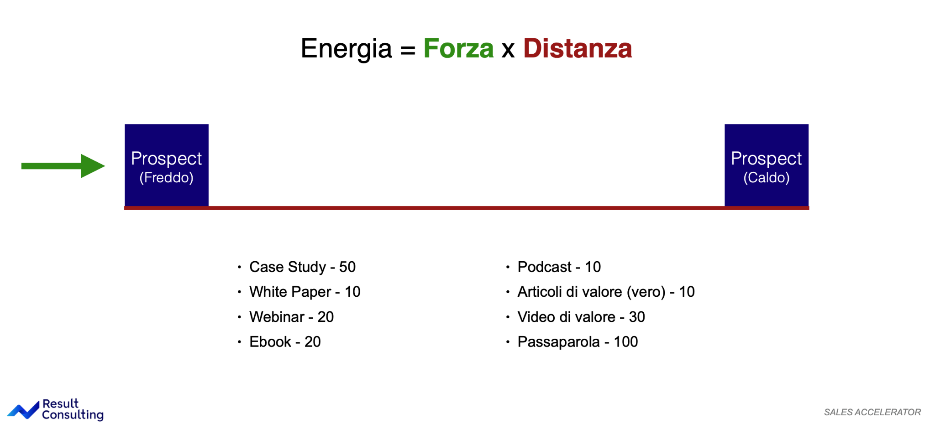

Senza entrare nei meriti della materia, perché nessuno del nostro team è ancora ingegnere fisico, riprendiamo una semplice lezione di fisica del Liceo:

***Energia = Forza x Distanza***

Dove la Forza è rappresentata dalla freccia verde e la distanza dal piano in rosso, che non è nient’altro che il livello di conspevolezza del prospect rispetto alla nostra specifica soluzione.

Ogni volta che il prospect legge un pezzo di content (un Case Study, un White Paper, un Webinar o un Podcast) il suo livello di consapevolezza aumenta rendendolo via via più caldo e pronto per acquistare le nostre soluzioni.

Quindi la sfida del Content si è rivelata molto più chiara:

*Aumentare il livello di consapevolezza dei prospect!*

Come faccio a sapere quale tipo di Content devo produrre? **NICCHIA.**

Se abbiamo seguito l’ordine prima descritto senza saltare nessun passaggio, abbiamo un livello di conoscenza della Nicchia veramente approfondito. Questo perché abbiamo intervistato con una certa logica i nostri clienti o i prospect, abbiamo ricevuto degli insight chiari e specifici sui loro problemi urgenti, sulle loro priorità, sugli obiettivi di breve e di lungo periodo e soprattutto abbiamo capito ciò che davvero li tiene svegli la notte.

**Creare la tua identità online: LinkedIn Personal Branding**

Adesso, seguendo il filo del discorso, come può aiutarci il nostro Personal Brand ad aumentare il livello di consapevolezza dei Prospect?

Vediamo cosa ci suggerisce Wikipedia:

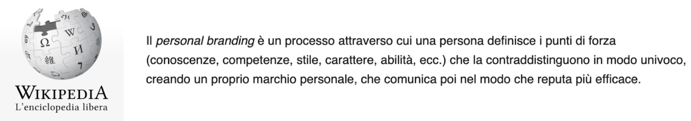

Chiariamolo con un esempio:

***Personal Branding SCARSO*** *- Roberto è un Imprenditore che si presenta in ritardo da un potenziale cliente, con il vestito sgualcito e con i calzini bianchi sporchi di terra rossa, che non sa stringere la mano in modo deciso e che la mattina non ha fatto in tempo a pettinarsi.*

***Personal Branding OTTIMO*** *- Sara è un Imprenditrice che arriva in anticipo in azienda con un bel vestito elegante, che si presenta con un bel sorriso e con una stretta di mano carica di energia.*

Prendiamo questo esempio, e riportiamolo nell’online: è la differenza tra un Profilo LinkedIn “normale” e uno curato nei minimi dettagli.

Secondo Jeff Bezos, noto fondatore di Amazon, il Personal Brand è:

*”Quello che la gente dice di te, una volta che sei uscito dalla stanza”*

Quindi è la percezione che i potenziali clienti (e in generale le persone) hanno di noi, una volta che abbiamo chiuso una video call o che siamo usciti dalla stanza del suo ufficio.

Attenzione: in Result non crediamo che l’abito faccia il monaco. Abbiamo viaggiato per anni a casa di studenti internazionali che ci offrivano un sacco a pelo o un divano come posto dove dormire. Abbiamo girato per il Sud America e l’Europa con la voglia di conoscere ogni singola persona. Soprattutto quelle senza abito.

Ma nel Business lo sappiamo tutti: presentarsi nel giusto modo conta.

Il Personal Brand è il tuo bigliettino da visita digitale. Anzi è di più: è la tua Reputazione Digitale a cui TUTTI, i tuoi prospect, i tuoi clienti, i tuoi collaboratori, i tuoi amici e i tuoi partner possono accedere con un click.

Ecco qualche profilo del nostro Team:

**→** [**Profilo Stefano De Cubellis**](https://www.linkedin.com/in/stefanodecubellis/)

**→** [**Profilo Matteo Mirabella**](https://www.linkedin.com/in/matteomirabella/)

**→** [**Profilo Giacomo Calabrese**](https://www.linkedin.com/in/giacomo-calabrese/)

Ti lasciamo un piccolo regalo per costruire il tuo nuovo Profilo LinkedIn e prepararti all’attività di LinkedIn Prospecting: [**Clicca qui per visualizzare file “Profilo LinkedIn Efficace”**](https://drive.google.com/file/d/14QDVZ_IxR0V3GSBNVwna27ZjsC-4rPaa/view)

Se il Profilo LinkedIn rappresenta il tuo sito web personale dove tutti i Prospect possono capire chi sei, cosa fai e perché sei la miglior persona per poter risolvere i loro problemi, le Pubblicazioni rappresentano un’altra arma potentissima (se sfruttata bene).

Le Pubblicazioni sono uno strumento fenomenale per aumentare il livello di consapevolezza dei Prospect con cui stiamo conversando e che vogliamo portare in call.

Ecco cosa succede nei meccanismi di LinkedIn:

* Invio delle richieste di contatto ai Prospect della mia Nicchia
* Apro delle Conversazioni con quelli che mi accettano (la maggior parte visiterà il tuo profilo)
* LinkedIn riconosce che stai aprendo delle relazioni in target e mostra con un'alta probabilità le tue pubblicazioni a queste persone

Ciò vuol dire che se i tuoi post sono studiati e parlano dei problemi più urgenti dei prospect, loro inizieranno ad interagire con te e sarà più facile portarli in call.

La vera sfida però è non far diventare questo canale una grande perdita di tempo. Scrivere le pubblicazioni richiede tanto tempo, soprattutto se non abbiamo una strategia o delle linee guida chiare. Potresti ritrovarti a scrivere un post su LinkedIn, guardarlo per 30 minuti cercando la forma giusta e poi cancellarlo.

Questo non deve succedere. Perché ci teniamo tanto che il tuo tempo venga investito nelle attività ad alto valore aggiunto, con un unico obiettivo in mente: IL RISULTATO.

Per riassumere, quali sono i vantaggi di avere un Personal Brand studiato su LinkedIn:

* **Attrarre nuovi clienti in target.** Siamo su un Social, nessuno si sveglia la mattina e viene a cercare i nostri profili. Le pubblicazioni sono il motore di LinkedIn e sono il miglior modo per renderci visibili alla nostra Nicchia con l’obiettivo di educarli, influenzarli ed attrarli.
* **Posizionarsi nella mente dei prospect.** L'azione più compiuta su LinkedIn è la visita al profilo. Per ogni azione che facciamo (un post, un messaggio, un commento) c’è qualcuno in target che viene a visitare il nostro profilo. Se il nostro Profilo è pronto per ricevere i Prospect di quella Nicchia, allora lasceremo una bellissima percezione di noi. Altrimenti faremo la fine di Roberto.
* **Ridurre il ciclo di vendita.** Se mandiamo delle richieste di contatto a tutti i Prospect in pipeline, anche fuori dall’attività di LinkedIn Prospecting, loro ci conosceranno meglio e ci vedranno spesso su LinkedIn. In questo modo creeremo grande fiducia e torneremo spesso alla loro mente. Ma soprattutto potranno vedere il nostro profilo che abbiamo preparato nel migliore dei modi, mettendo in risalto tutti gli elementi di credibilità e i migliori Case Study.

**I Case Study**

Qui vale la pena aprire un altro capitolo importante.

**La fondamentale importanza del Case Study**

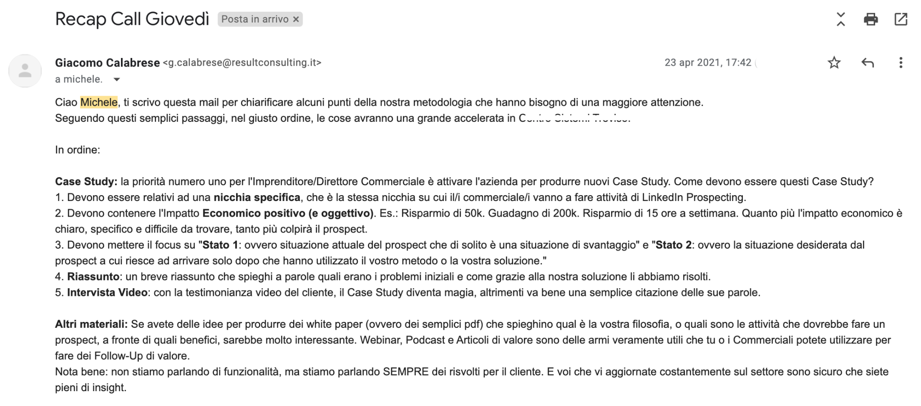

Tra tutti i tipi di contenuti che dovrebbero essere prodotti per raggiungere il nostro obiettivo, c’è n'è uno che è ESSENZIALE per ogni tipo di strategia di Prospecting che tu possa mettere in piedi: **IL CASE STUDY.**

Non è che sia essenziale. È il minimo standard per sviluppare Business Online. (Appunta questa frase!)

Partiamo dalla definizione: un caso studio serve a mettere in luce come la nostra azienda sia riuscita a portare il cliente da una situazione di criticità ad una situazione di successo.

Questa situazione di successo è strettamente correlata alla *chiarezza* dell’impatto economico positivo generato sulle aziende dei nostri clienti.

Come deve essere l’impatto?

Chiaro, specifico e oggettivo. Esistono due tipi di impatto economico:

Denaro - Può consistere in un *guadagno economico* (LinkedIn Prospecting - Aumento delle vendite del 25%) o in un *risparmio economico* (Controllo di Gestione - Risparmio sui costi di 40k l’anno).

Tempo - Consiste soprattutto in un *risparmio di tempo* (Gestionale - 10 ore al mese risparmiate).

L’obiettivo dell’attività di Prospecting è quella di ottenere l’attenzione dei Decision Maker, fare una call con loro e chiudere nuovi contratti. E questo è sicuramente uno dei modi più efficaci per raggiungere l’obiettivo.

Se vuoi parlare ai vertici aziendali (Titolari e Responsabili), devi avere innanzitutto una grande proposta di valore (emotiva). E avendo una conoscenza perfetta della Nicchia, sono sicuro che su questo fronte non avrai alcun tipo di problema.

Dall’altra parte devi avere una visione chiara dell’IMPATTO ECONOMICOche generi sull’azienda (razionale). Arrivati a questo punto sembra scontato che tu debba avere un Case Study, ma credimi che non lo è affatto.

E te lo dimostro con questa statistica interessante di RAIN GROUP, una delle top 20 aziende di formazione sulla vendita a livello mondiale. In questo studio emerge cosa pensano i Buyer intervistati:

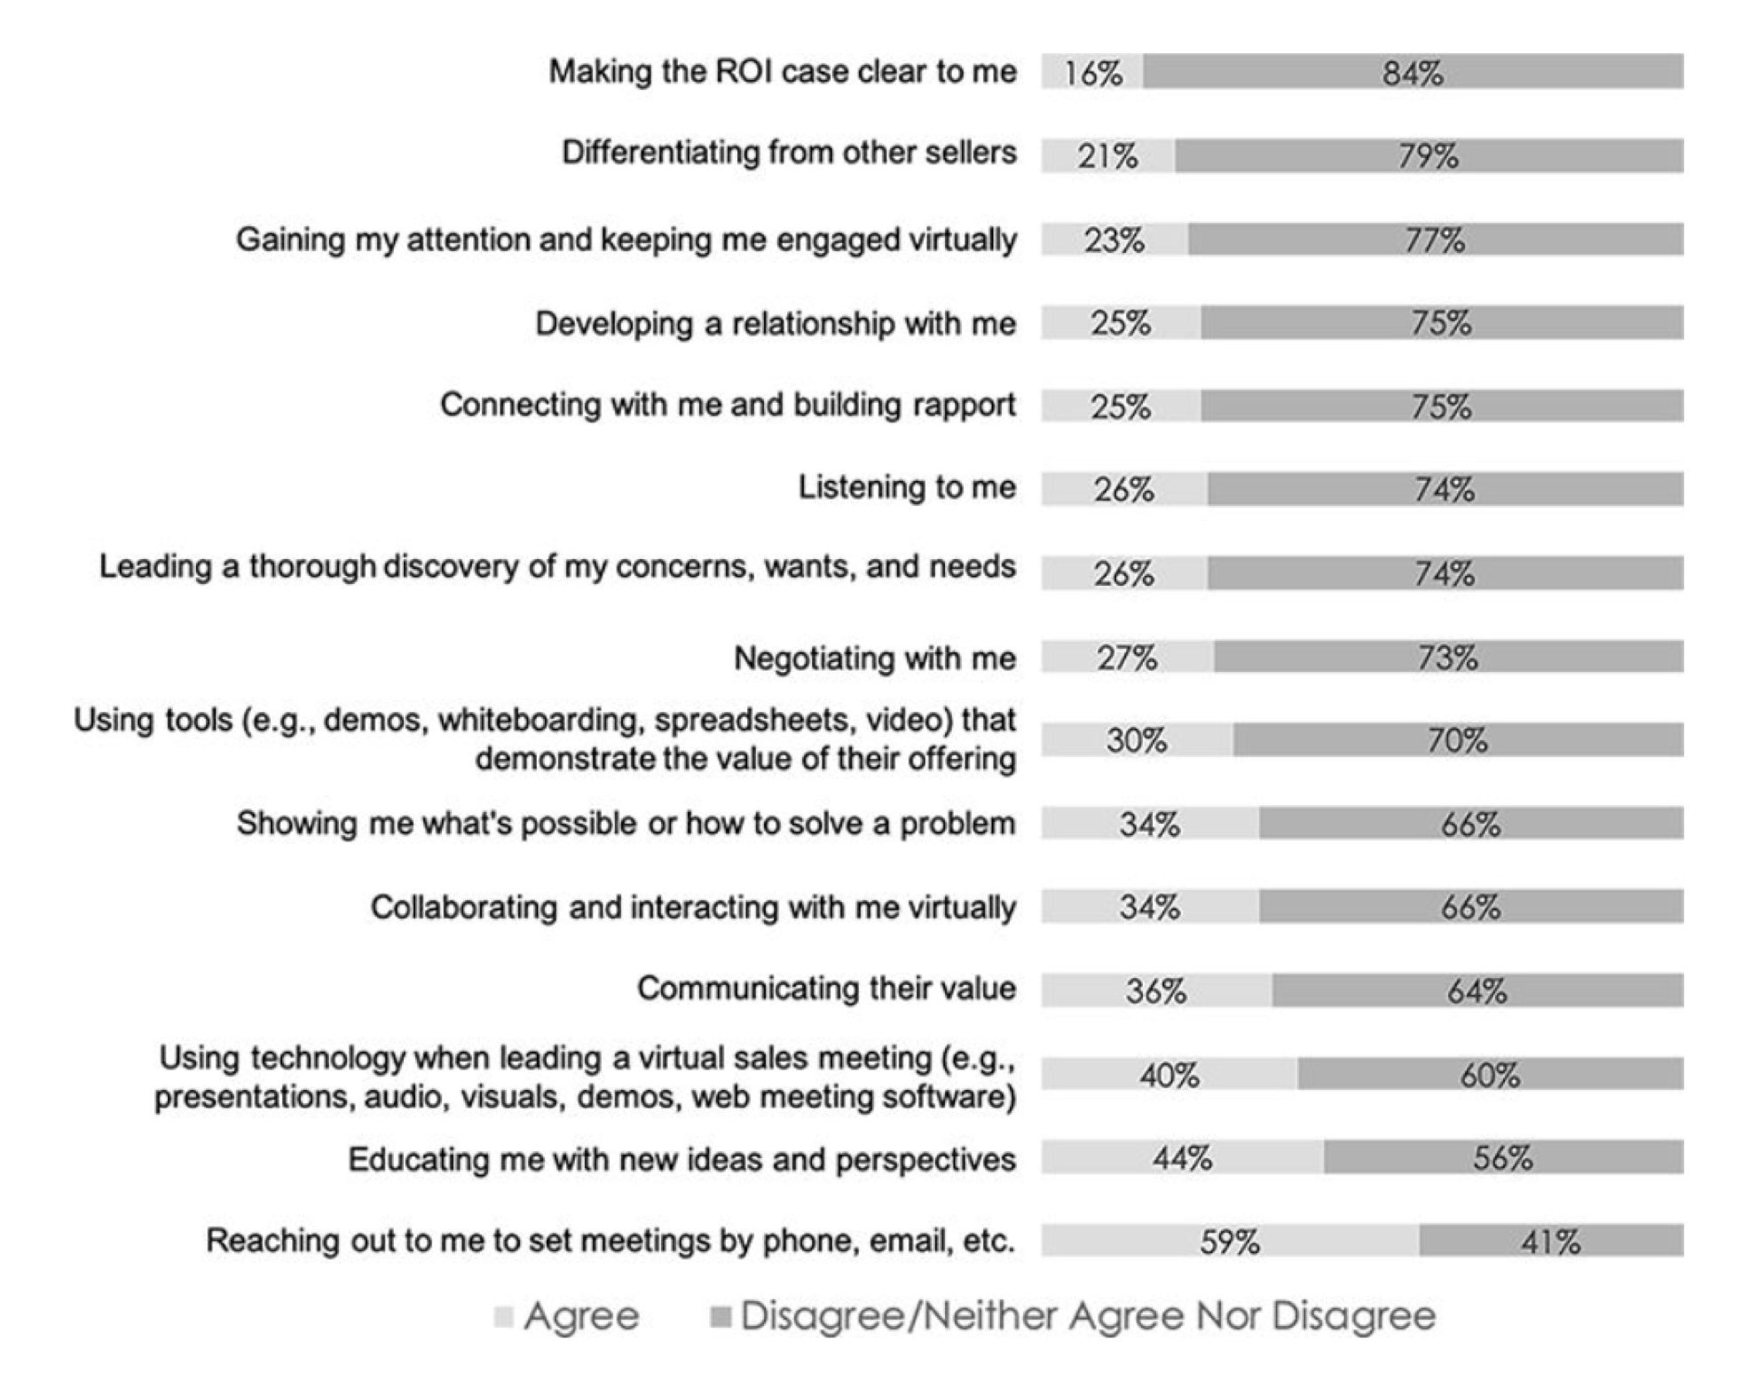

Concentriamoci sulla prima statistica: Solo il 16% dei Buyer dichiara che il Commerciale riesce a dimostrare chiaramente l’impatto Economico della soluzione proposta. ***SOLO IL 16%***. Ciò vuol dire che con un semplice Case Study riesci a differenziarti dall’84% dei Commerciali di tutto il mondo.

Altre statistiche interessanti che emergono da questo studio sono:

Solo il 21% si differenzia dagli altri venditori. Agli occhi dei prospect siamo tutti uguali.

Solo il 23% ottiene la mia attenzione e mi tiene ingaggiato virtualmente. Forse perché nessuno è consapevole del vero valore che ha da offrire.

Solo il 25% sviluppa una relazione con me. La restante parte è online solo per fare spam e disturbare.

Quindi perché il Case Study è così importante?

1. Dimostra ai prospect come tu abbia già aiutato altre aziende della stessa nicchia a raggiungere dei risultati concreti;
2. Ti posizioni nella mente del prospect come una persona concreta che mira ai risultati (no perdi tempo);
3. Se anche non dovesse risponderti, ha perfettamente chiaro come puoi aiutarlo ad affrontare il suo problema più urgente;

Adesso. Mettiti nei panni di un tuo prospect per un attimo. Sei su LinkedIn e stai leggendo un po’di post mentre fai una pausa dal tuo lavoro. All’improvviso ti arriva un messaggio da una persona che non avevi mai visto, ne sentito.

Questa persona deve convincerti a venire in call con te perché ha una soluzione specifica che potrebbe farti svoltare il business. Come si fa?

Con i numeri. Punto.

“Fammi vedere in concreto che cosa hai da offrire. E poi magari ci facciamo una chiacchierata”. Probabilmente anche tu risponderesti in questo modo.

Chiariamo tutto con un esempio, riprendendo uno scenario simile a quello precedente:

*Scenario 1 - Roberto è un imprenditore nel mondo IT e vuole assolutamente vendere in outbound perché la sua azienda ha sempre fatto business attraverso Passaparola e Relazioni, il Telemarketing non è più efficace e vuole testare LinkedIn come nuovo canale.*

*Francesco, un suo Commerciale, ha fatto i compiti a casa scegliendo una nicchia chiara e specifica, analizzando i problemi, desideri e paure. Ha seguito quindi tutti gli step consigliati da ResultConsulting e ora deve iniziare i suoi approcci con i Prospect.*

*Prepara una lista su Sales Navigator con 50 Aziende e inizia a contattare i Responsabili IT.*

*Dopo aver aperto alcune conversazioni con i prospect grazie ai suoi messaggi ultra specifici e personalizzati, 10 di questi prospect gli chiedono “Molto interessante ciò che hai da dirmi. Hai qualche Case Study da mostrarmi?”. E immediatamente Francesco realizza che potrebbe perdere quei prospect.*

*Restano altri 40 Prospect. Che cosa potrà dire mai Francesco per fare dei follow-up di valore e per guadagnare il diritto ad aprire una conversazione con questi prospect?*

*In questo momento non può. Dovrebbe parlare con Roberto, e attivare altre funzioni aziendali per far produrre del materiale. Ma questo richiede tempo, e Francesco potrebbe perdere delle opportunità interessanti.*

*Che poi si sa: il tempo è sempre la variabile numero 1 da considerare.*

*Scenario 2 - Sara è un’altra imprenditrice nel mondo IT che ha capito perfettamente come approcciare alla validazione del Mercato, e quindi in primis della Nicchia.*

*Oltre ad aver studiato attentamente la sua Nicchia, ha capito l’importanza del Content in questo momento storico e la sua funzione di aumentare il livello di conspevolezza dei prospect.*

*Così parla con i Tecnici per far produrre dei Case Study che evidenzino in modo chiaro e oggettivo l’impatto economico creato nei confronti della stessa Nicchia (minimo standard).*

*Dopodiché ha ritagliato alcune ore del suo tempo da investire in due attività ad alto valore aggiunto:*

1. *Produrre un pdf che parli dritto al cuore dei Responsabili IT, sulla base delle analisi condotte sulla nicchia;*
2. *Organizzare una serie di Webinar mirati, sulla stessa scia del pdf, in cui inviterà i Prospect individuati;*

*A questo punto fa una riunione con Federica, la sua Commerciale, e pianificano insieme una strategia di LinkedIn Prospecting secondo la Metodologia Result Consulting che ha due obiettivi:*

1. *Portare i Prospect più aperti in Call;*
2. *Far capire ai Prospect che non rispondono immediatamente come quella soluzione specifica possa creare un impatto positivo sulle loro aziende. Anche se non acquistano immediatamente, quei Prospect hanno un'idea chiara di cosa facciamo. Per il momento.*

Per concludere, ti lascerei un spunto di riflessione: secondo te si può andare in guerra senza armi?

Ovviamente un soldato non si sognerebbe mai di andare in guerra senza la propria divisa, l’elmetto, il fucile e il coltello. Sarebbe una battaglia persa ancora prima di scendere in campo.

Stessa cosa vale per qualsiasi strategia di Outbound Prospecting vogliamo mettere in pista con la nostra azienda. Mandare i Commerciali in trincea senza armi e munizioni a disposizione sarebbe solo un grande spreco di risorse (per l’azienda) e di tempo (per la persona).

Questo documento che stai leggendo è la prova schiacciante di quanto il Content sia importante, se prodotto con criterio.

Qui ci sono diversi materiali che abbiamo prodotti specifici per la nicchia (anche se sono leggermente datati e la metodologia evolve rapidamente):

→ [Clicca qui per visualizzare Video Loom su “Introduzione a LinkedIn Prospecting”](https://www.loom.com/share/47682aa088704d4faf3bda6214c3dd34)

→ [Clicca qui per visualizzare articolo blog “Come gestire una squadra di Commerciali Digitali”](https://www.resultconsulting.it/squadra-commerciale-digital-2021/)

→ [Clicca qui per visualizzare un estratto del Sales Accelerator “Il Nuovo Mindset Commerciale”](https://www.resultconsulting.it/mindset-commerciale-system-thinking/)

Ti lascio anche un esempio di Case Study creato su ResultConsulting stessa, per farti capire l’importanza dei numeri, dell’oggettività del Case Study e delle evidenze

→ [Clicca qui per visualizzare doc. “Esempio Case Study”](https://docs.google.com/document/d/1IcX4oYMq9ssDOrZYqupKwj5y06R5ln-rGGXR8oqPgxM/edit)

**Q&A**

**Quanto devono essere specifici i Case Study?**

I Case Study devono dimostrare l’Impatto Economico Positivo descritto prima. Per generare una reazione del Prospect, devi concentrarti su: 1) Stato 1, ovvero la situazione di criticità (zero nuove demo). 2) Stato 2, ovvero la situazione desiderata dal Prospect (40 nuove demo) 3) Deve comprendere un certo Lasso di tempo (3 mesi). Questo perché le persone capiscono concretamente la Trasformazione quando ad essa è associato un periodo chiaro e specifico.

**Come faccio se non ho ancora dei Case Study?**

Metti in moto la tua azienda e produci quanto prima il tuo Case Study. E molto più semplice di quanto tu creda. Ma attenzione, ragiona in modo approfondito sull’impatto economico: quanto più è difficile trovare l’impatto economico, tanto più ti distinguerai dalla concorrenza. Senza questa prova schiacciante, il tuo Case Study è NULLA.

Ecco, segui l’esempio del nostro cliente che ha capito l’importanza del Case Study per far sviluppare Business alla sua squadra Commerciale.

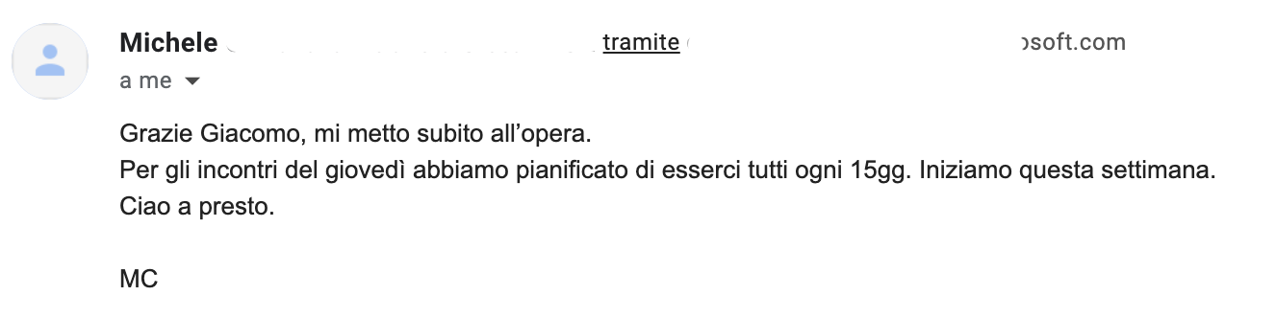

**Crea la tua LinkedIn Prospecting Machine**

*Facciamo un piccolo applauso a Sara, che a differenza di Roberto che è spesso affannato e preoccupato, ha una chiarezza mentale da fare invidia.*

*Federica, la sua Commerciale, è molto sveglia e sta iniziando ad ottenere dei risultati a differenza del Commerciale di Roberto. Ed il merito è di Federica, che è determinata a voler ottenere un grande risultato, e di Sara che sta fornendo le giuste cartucce alla sua Commerciale per scendere in campo.*

Finalmente abbiamo tutto ciò che serve per giocare la nostra partita ad armi pari con i Prospect.

Adesso però bisogna contattarli, creare delle Relazioni e generare nuove demo. Non a caso il titolo della nostra Tesi è: “Per imprenditori del mondo IT: Come passare da 0 a 40 Nuove Demo con Clienti Alto Spendenti in 12 Mesi con il “Metodo Result” di LinkedIn Prospecting, senza affidarti a nessuna Agenzia di Marketing.”

La maggior parte degli imprenditori pensa che il Prospecting, e in particolare LinkedIn sia una bacchetta magica: la agiti et *voilà,* fiumi di contratti entrano in azienda. I Prospect iniziano a scriverci ovunque per comprare i nostri servizi. Il Centralino aziendale esplode. Il Commerciale manda fuori 10 messaggi e rientrano 5 contratti firmati dopo solo una settimana.

Fermi tutti. Questo non è LinkedIn Prospecting. Questa si chiama UTOPIA.

E la triste verità è che ci sono davvero imprenditori che la pensano così. (In che mondo vivono?)

Durante le trattative ci troviamo ad affrontare delle conversazioni di questo tipo:

**ResultConsulting**: “Quanti clienti vuoi generare da un’attività di LinkedIn Prospecting?”

**Imprenditore**: “50 nuovi clienti”

**ResultConsulting**: “Ok, e l’anno scorso quanti clienti hai generato attraverso LinkedIn Prospecting?”

**Imprenditore:** “Mmh, ZERO”

**ResultConsulting:** “Ok, allora ti chiedo: se hai generato ZERO nuovi clienti in Outbound, come pensi di poter fare 50 nuovi clienti così, all’improvviso?”

Ecco, appunto. La bacchetta magica non esiste e il Metodo ResultConsulting non ha niente a che vedere con questo tipo di approccio.

Ci siamo chiesti per tanto tempo come mai tutti la pensassero in questo modo.

La risposta sta nella confusione che si fa tra INBOUND ed OUTBOUND.

**La Confusione tra Inbound e Outbound**

Quando i potenziali clienti chiamano al centralino aziendale ci sono due ragioni chiave:

1. Hanno un bisogno urgente da risolvere;
2. Una persona fidata gli ha consigliato la nostra azienda;

Visto che la maggior parte degli imprenditori nel Mondo IT ha sempre fatto Business con questi presupposti, si aspettano che lo stesso succeda in Outbound.

Perché mai un prospect che chiama al centralino acquista subito e un prospect che contatto su LinkedIn ci mette un’eternità? La risposta è semplice: perché creare fiducia con uno sconosciuto che non sa nulla di te è molto più impegnativo che vendere all’amico di un nostro cliente entusiasta. Non credi?

E allora perché devo fare tutti questi sforzi per vendere in Outbound?

Nessuno ti sta costringendo. Ma ti rigiro la domanda, mi piace ragionare insieme.

Se vuoi continuare a sviluppare business con amici e parenti, con relazioni pregresse e contatti spontanei, nessun problema.

Se invece vuoi assicurarti una crescita di lungo periodo, arrivare dove la concorrenza non arriverà mai e fare delle previsioni di business basate su dati oggettivi, allora batti il cinque e preparati a leggere le prossime righe.

Facciamo quindi i conti con la realtà, e andiamo a capire come ragionano gli imprenditori di successo.

Ci sono due step fondamentali da seguire:

1. **Costruire un Processo di LinkedIn Outbound che migliori nel tempo**. Significa impostare una strategia e un piano di azione, definire delle ipotesi di messaggio che risuonino con il Prospect e produrre i tipi di materiale che vogliamo utilizzare per aumentare il suo livello di consapevolezza.
2. **Follow-Up Scientifico.** Collegato al primo punto, senza i follow-up e la costanza nel contatto con i prospect, non ci sarà alcuna vendita. (Appunta questa frase!)

**La verità sul Prospecting**

È arrivato il momento che tu sappia tutta la Verità sul Prospecting che nessuno ti aveva mai detto.

Partiamo dalle basi. Che cos’è il Prospecting?

Il Prospecting è un’attività di Business Development fondamentale per identificare e qualificare i potenziali clienti. Ma soprattutto per aumentare il livello di consapevolezza di coloro che potrebbero fare business con te.

Il Prospecting è un’attività fondamentale, SEMPRE. Questo è il principale errore commesso dalla maggior parte delle aziende. Durante i periodi di crescita, il team di Sales non sente la necessità di fare prospecting. Quando le acque sono più calme però, si ricomincia a fare prospecting sperando di avere dei risultati immediati. E il risultato è ovviamente una pipeline altalenante, che produce risultati 1 mese sì e 4 mesi no.

La parola chiave di questo approccio è FIDUCIA. Il Potenziale cliente ha ormai tutte le informazioni possibili e immaginabili per prendere delle decisioni razionali. Ma perché un Prospect dovrebbe scegliere proprio noi?

Perché riusciamo a creare, grazie al prospecting, una relazione basata sullo scambio di valore. E quanto più riusciamo a spingere il prospect a fidarsi di noi, tanto più aumenteranno le probabilità che acquisti da noi.

Dietro questa filosofia si cela un punto fondamentale, ovvero quella che in ResultConsulting definiamo “Informazione sommersa”.

Il rapporto diretto coi prospect genera una quantità di informazioni e feedback interessantissimi. Chi si approccia al Prospecting spesso non lo tiene in considerazione.

Per ogni messaggio che mandiamo fuori, alcuni dei prospect ci dicono cosa pensano, scambiano delle idee con noi, ci lasciano dei consigli e spesso e volentieri vengono anche in call.

Questo è oro che cola.

Se andiamo allo sbaraglio, senza conoscere a chi stiamo vendendo (Nicchia) e qual è la Trasformazione che stiamo portando, non riusciremo mai a collezionare in modo sistematico dei feedback che ci aiutino a migliorare il nostro processo di outbound. Non riusciremo mai a migliorare il nostro servizio. Non riusciremo mai a capire cosa sta andando e cosa no.

Per rendere più chiaro il tutto, vorrei presentarti i 6 miti del Prospecting secondo Mark Hunter, imprenditore e venditore Americano, nonché uno dei maggiori esperti a livello mondiale di Outbound Prospecting:

* **#1 Un messaggio e sto -** La maggior parte dei Commerciali manda fuori un messaggio e poi aspetta che il Prospect torni a chiamarlo. Se fosse così semplice, non avrebbe modo di esistere la vendita!
* **#2 Faccio Prospecting quando mi sarò preso cura dei miei clienti attuali -** Tipico di chi gestisce un ampio parco clienti, e NON ha voglia di fare prospecting. Il Prospecting è fondamentale!
* **#3 È impossibile avere un tempo dedicato al Prospecting -** Il tempo è l’unica cosa che non si può comprare. Il Prospecting è un’attività fondamentale che va portata avanti con costanza e dedizione.
* **#4 Abbiamo fatto numeri senza fare prospecting -** Meglio ancora! Vuol dire che con il Prospecting aumentiamo le probabilità di fare nuovo business, sui giusti prospect. Perchè l’importante non è quanto siamo stati bravi a vendere fino ad oggi, ma quanto siamo bravi oggi a preparare le condizioni per vendere domani.
* **#5 Se abbiamo un ottimo Customer Care, non dobbiamo fare Prospecting -** Un ottimo Customer Care genera dei clienti soddisfatti. E clienti soddisfatti generano passaparola. Ma a maggior ragione il Prospecting è più efficace se ci sono dei casi di successo.
* **#6 Solo i “Commerciali Nati” possono fare prospecting -** Avere successo nel Prospecting non richiede un set di competenze che solo alcune persone possiedono. Il Prospecting è questione di costanza e determinazione.

Questi 6 miti, ci hanno fatto capire bene l’importanza che il Prospecting ricopre in una strategia di Business Development. È fondamentale. Punto.

Qual è il risultato di condurre un’attività di Prospecting completamente a caso:

* Frustrazione da parte dell’Imprenditore e dei Commerciali.
* Non imparare dai feedback del mercato
* Lamentele. Lamentele. Lamentele continue.

Aaron Ross, nel suo libro “From Impossible to Inevitable” dice: “Se non hai venduto il tuo servizio in outbound almeno a 10 Prospect, la tua azienda non ha una reale idea di cosa stia vendendo”

**Come ragiona un imprenditore di successo (nel mondo IT)**

Ma allora, come si comporta un imprenditore di successo?

Nella visione ResultConsulting, il primo obiettivo è creare un Processo di Outbound Prospecting Efficace e Ripetibile nel tempo.

Ecco come dovresti procedere:

* **Fase 1:** Prendi tutte le informazioni sulla Nicchia che hai raccolto in fase di Analisi, e utilizzale come base di partenza per definire delle Ipotesi di messaggio da inviare ai prospect.
* **Fase 2:** Prepara tutte le armi che hai a disposizione per aumentare il livello di consapevolezza del prospect. Mi raccomando: NON DIMENTICARE IL CASE STUDY!
* **Fase 3**: Organizza il Sales Navigator come un pre-CRM e salva i prospect con la giusta logica per tenere traccia della tua attività
* **Fase 4:** Scrivi una sequenza di messaggi studiata sulla base delle tue ricerche sulla Nicchia. Inserisci in questa sequenza i materiali prodotti nella fase precedente.
* **Fase 5:** Fai partire i messaggi, ricevi feedback dal mercato e impara.
* **Fase 6:** Capitalizza le prime opportunità.
* **Fase 7:** Fai delle previsioni di Business accurate e basate su uno storico di dati.

In questi ultimi mesi, avevamo un grande enigma da risolvere:

Qual è quel 20% di attività di Prospecting che porta all’80% del risultato?

Si sa, IL TEMPO è LA variabile fondamentale che l’imprenditore deve valutare.

Bisogna dedicare il giusto tempo alle attività ad alto valore aggiunto. Quelle che portano RISULTATO.

Troppi Consulenti e Agenzie di Marketing (*Ahimè,* noi compresi fino a qualche tempo fa) consigliano di fare un miliardo di attività: commenta i post dei prospect, scrivi 4 pubblicazioni a settimana, fai 2 webinar al mese, scrivi questo articolo, scrivi quest'altra cosa.

Il Risultato? Una confusione totale.

Il punto è che questi imprenditori non hanno capito l’importanza della Nicchia.

E poi non hanno ancora scoperto la potenza del Content: non hanno capito come creare le giuste cartucce per sviluppare sempre nuovo business (è un segreto, tienilo per te).

Breve storia:

Immaginiamo che la nostra nicchia siano tutte le aziende di Noleggio. Abbiamo collezionato 7 Case Study e abbiamo creato una tesi (come questo documento che stai leggendo) che contiene tutti i benefici nell'usare la nostra soluzione (benefici, non caratteristiche del software). Ecco che i Commerciali non si dovranno preoccupare di pensare anche a che tipo di contenuto produrre, ma dovranno dedicarsi 100% all’attività di contatto con i Prospect, sicuri dei materiali che già hanno a disposizione.

Fine della storia.

**In quanto tempo si riesce a creare un processo di Outbound Prospecting efficace?**

Seguendo la nostra Metodologia, in 3 mesi avrai:

* Tu e i tuoi Commerciali formati e altamente sul pezzo
* Messaggi performanti e in linea con il problema urgente dei prospect
* Metriche chiare che consentono di fare delle Previsioni di Business per il futuro
* Feedback e informazioni dal mercato

Ciò vuol dire che i primi 3 mesi sono fondamentali per imparare. È meglio dedicare i 3 mesi all’apprendimento e gettare le basi per il futuro, piuttosto che cercare di vendere disperatamente senza imparare nulla. (Appunta questa frase!)

**Organizza il Sales Navigator come un pre-CRM**

Prima di partire con la scarica di messaggi e contenuti di valore, bisogna approcciare ad una delle attività più importanti di Linkedin Prospecting: organizzare il Sales Navigator.

Molti imprenditori ci chiedono: ma dobbiamo utilizzare il Sales Navigator oppure possiamo fare senza?

La risposta ce l’ha data il Direttore Commerciale di una delle più grandi aziende Italiane nel mondo IT: “Il Sales Navigator è la nuova macchina dei Commerciali”.

Come fai a non dargli ragione? È la definizione perfetta per descrivere questo grandissimo strumento.

Partiamo dal capire cosa sia il Sales navigator.

Il Sales Navigator è il più grande strumento di Business Intelligence al mondo nel B2B. LinkedIn mette a disposizione la sua Banca Dati (in Italia 14 Milioni di utenti e 1 Milione di Decision Maker) per ricercare e targettizzare i prospect organizzandoli in elenchi specifici.

Ecco perché è importante avere il Sales Navigator:

* **Selezione chirurgica aziende -** Attraverso i filtri di Sales Navigator è possibile selezionare e tenere traccia delle aziende con cui vogliamo fare business. E noi già sappiamo che, avendo studiato meticolosamente la nostra Nicchia, sappiamo come muoverci.
* **Mappatura delle aziende -** Con il Sales Navigator puoi mappare in modo chiaro il centro decisionale aziendale, vedere le persone più attive ed influenti, studiare i loro profili e avere sempre traccia di come si muovono. Ma ricorda: inutile selezionare 16 persone in una sola azienda. I tuoi messaggi risuonano quando sono indirizzati ad una persona specifica. Un Responsabile IT, un HR Director e un CEO hanno problemi, paure e desideri completamente diversi.
* **Relazione con Decision Maker -** Il tempo è denaro. Non servirà più chiamare la segreteria sperando che ci passino al telefono qualcuno. Scambiamo messaggi diretti con le persone interessate, e creiamo una vera relazione di business. Alla fine LinkedIn non è nient’altro che la nuova stretta di mano digitale.
* **Gestione degli Account -** Sales Navigator può essere utilizzato come un pre-CRM in cui tenere traccia delle attività, degli Account più caldi e di quelli che hanno bisogno di più tempo.

Su quest'ultimo punto, vale la pena spendere qualche parola in più.

Fino ad un anno fa, il nostro LinkedIn era un disastro. Casella di messaggi intasata di offerte di lavoro, persone che cercavano di venderci qualcosa e altri contatti random. I Prospect con cui volevamo fare business si perdevano fra centinaia di contatti, e per quanto provavamo ad essere precisi, perdevamo sempre conversazioni qua e la. Il risultato era una grande confusione e prospect che non rispondevano più. Non si sentivano abbastanza corteggiati.

Un'alternativa poteva essere quella di segnare tutti i Prospect su un file excel. Ma tutti sappiamo quanto gli Imprenditori del mondo IT stiano combattendo con i file excel. In fondo siamo nel 2021: ci dovrà pur essere un modo intelligente per utilizzare qualche strumento innovativo.

Dopo averle provate VERAMENTE tutte, siamo arrivati ad una soluzione: abbiamo applicato la logica di un CRM all’attività da fare su Sales Navigator.

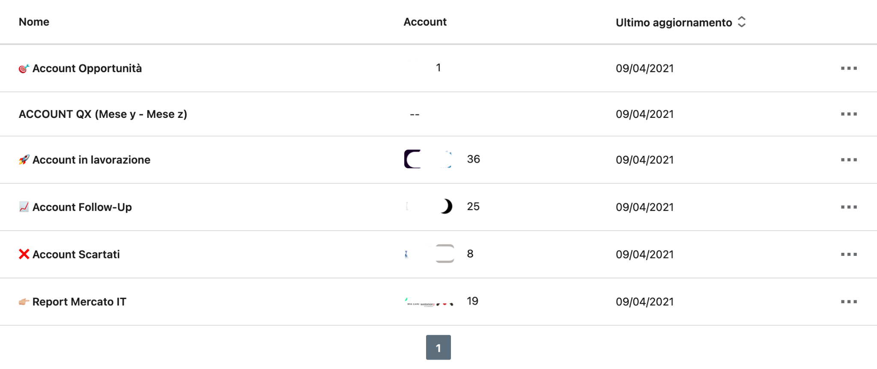

Il Risultato è stato questo:

* **Tenere traccia dell’attività in modo maniacale**. Abbiamo abbinato tecniche di Time Management all’utilizzo di questo strumento e abbiamo aumentato la produttività almeno del 50% (ovvero, adesso ci mettiamo la metà del tempo a fare Prospecting considerando come variabile il numero di Prospect Lavorati)
* **Avere focus sui giusti account, con la giusta attenzione**. Cosa faccio quando mi sveglio la mattina e devo dedicare 1 ora a fare LinkedIn Prospecting? Non perdo tempo a pensare, a lasciare qualche commento o a sperare che qualche prospect ha risposto. Entro nell'elenco “Account in Lavorazione” e lavoro quei 10 - 30 - 50 Prospect con uno schema preciso: Il Follow-Up Scientifico.
* **Tenere a mente i numeri prodotti mese dopo mese.** Se organizzato con criterio, il Sales Navigator ci rende più produttivi e ci lascia mese dopo mese dei numeri specifici che possiamo riportare all’interno del nostro file dei KPI (tra poco parleremo di OKR LinkedIn Prospecting)
* **Non scartare a priori i Prospect, ma ragionare di Lungo Periodo.** Noi di Result Consulting ragioniamo come imprenditori, non come Agenzie di Marketing che devono massimizzare i Risultati nell’immediato. La Metodologia che è scritta in questa pagina è frutto di sperimentazioni interne continue: è la stessa metodologia che applichiamo noi per sviluppare Business nella nostra azienda. Tutti i Prospect che non sono disposti ad acquistare ora, vengono inseriti in un elenco chiamato “Account Follow-Up”. È un grande calderone in cui vengono inseriti i Prospect che non ci hanno risposto o con cui non è stato possibile interagire. Questo perché ogni Prospect o ogni Imprenditore vive sempre tra alti e bassi, periodi di stress e periodi più tranquilli. Perché rinunciare ad un contatto della tua Nicchia selezionato accuratamente quando magari era solo il momento sbagliato?

Ricorda che solo l’1%-3% dei Prospect è pronto ad entrare subito in trattativa. Per il resto, c’è bisogno di creare fiducia e di dare valore **massivo** nel corso del tempo. Stiamo lavorando adesso all’implementazione di un sistema che rende tutto ciò automatizzato, ma sempre e solo dopo aver creato relazione di persona con ognuno di questi Prospect. Magari un giorno ne parleremo.

Comunque, per concludere il 3 punto della nostra tesi, parliamo del fondamento su cui si basa tutta la vendita: il Follow-up.

**La fondamentale importanza del Follow-Up**

Quando si tratta di fare Follow-Up, tutti si nascondono e abbassano la testa. Mi ricorda quando la Professoressa decideva di interrogare a sorpresa, e ci nascondevamo dietro il compagno di banco davanti per non essere visti. Ma alla fine il gioco era chiaro: sceglieva sempre chi si nascondeva.

Comunque, ecco quali sono le attuali credenze sul tema del Follow-Up:

* **Un Messaggio e sto! -** La maggior parte dei Commerciali pensa di mandare un messaggio e aspettare che il Prospect lo richiami al telefono e richieda l’ordine.
* **Sto solo disturbando -** Se non abbiamo valore vero da condividere, non conosciamo l’impatto positivo che creiamo e non offriamo nuove visioni per fare business al prospect è ovvio che “Sto solo disturbando”.
* **Io non sono tipo che fa Follow-Up -** Qui faccio fatico a trovare una risposta. Il follow-up è il fondamento della vendita, e oggi più che mai in questo mare di informazione (e disinformazione).
* **I Prospect non mi rispondono -** Piuttosto che lamentarsi, bisognerebbe chiedersi: “Cosa sto sbagliando?” - “Sto utilizzando le leve giuste?” - “Se fossi nei suoi panni, risponderei a questo messaggio?

Queste false credenze, ci portano a pensare che il Follow-Up sia una brutta attività da svolgere perché lo associamo al DISTURBARE QUALCUNO.

Ovvio è, che se partiamo come un kamikaze, iniziamo a scrivere messaggi di presentazione commerciale stile anni 80’ a qualsiasi persona ci capiti davanti… Si, stiamo disturbando.

Ma vorrei darti una nuova visione, anzi dei nuovi spunti da inserire nel tuo sistema di credenze riguardo al Follow-Up:

**Follow-Up = Dare Valore**

Definendo i messaggi in modo strutturato, basati sui problemi urgenti dei prospect, e organizzando una serie di materiali realmente utili per i prospect, l’attività di Follow-Up acquisisce un valore immenso.

Teniamo a mente questi 4 punti:

* **La vendita è arte, non scienza -** La vendita ingloba troppe variabili soggettive. Se fosse stata una scienza, ci sarebbe un app a svolgere il lavoro per noi. Quindi nei Follow-Up c’è bisogno di metterci quel pizzico di creatività che fa la differenza.
* **Indossa il** **Cappello da Consulente -** Il Commerciale che fa Prospecting diventa un vero e proprio consulente, che ha un compito molto chiaro.
* **Informa, non disturbare -** Questo è il suo compito: essere il consulente personale del prospect. Essere la sua guida con insight e spunti nuovi per migliorare il suo Business. Conosce i suoi bisogni, problemi, desideri. Sa ciò che lo tiene sveglio la notte e sa quali sono le sue paure. Conosce i trend del suo mercato. Insomma, bisogna toccare le giuste leve e dare grande valore.
* **I Prospect dovrebbero pagarti -** Non è che andiamo a disturbare i Prospect con i Follow-up. È che loro dovrebbero pagare noi solo per i consigli e gli spunti che gli stiamo offrendo per migliorare il loro business.

Con questa chiarezza e questo mindset, i nostri clienti riescono a schedulare tra il 10% e il 20% di nuove demo ogni mese rispetto al numero di Prospect contattati.

A conclusione di questo ultimo punto, vediamo Roberto e Sara, i nostri imprenditori del Mondo IT, come si stanno organizzando.

*Scenario 1 - Roberto e il suo Commerciale Francesco sono entusiasti di iniziare con il piede giusto l’attività di LinkedIn Prospecting.*

*La Nicchia è chiara, hanno trovato a fatica una Trasformazione che sta risuonando con i Prospect e hanno preparato tutti i materiali da utilizzare nell’attività di Prospecting. Ci siamo: Francesco ha finalmente i super poteri.*

*Così entra su LinkedIn e inizia a contattare diversi prospect con un approccio studiato psicologicamente. Tra questi prospect, in pochi rispondono al primo messaggio (è giusto che sia così). E Francesco già inizia ad abbattersi, e qualcosa gli dice che questa strategia non funzionerà, anche se aveva seguito passo passo tutti i suggerimenti di Result Consulting.*

*Prova ad inviare un secondo messaggio a qualche prospect si e a qualche prospect no. Inizia a perdere traccia della propria attività e inizia a perdere i messaggi nella chat di LinkedIn. Da 1 ora al giorno dedicata, iniziata a saltare qualche giorno qua e là e perde il controllo della situazione.*

*Il telefono squilla, le e-mail cominciano a sommergerlo. Le urgenze riempiono la sua agenda (quali urgenze?), le scuse iniziano a fiorire come margherite in primavera. “Non ho tempo”, anzi “LinkedIn non funziona” o “LinkedIn non fa per me”.*

*“Ok Francesco, ma se non stai dietro tu ai prospect, come pretendi che loro possano chiamarti e richiedere un’ordine?”*

Direi che abbiamo sentito abbastanza, il finale è chiaro a tutti.

Passiamo avanti, forse Sara avrà qualcosa di più interessante da raccontarci.

*Scenario 2 - Sara e Federica amano giocare di squadra e scambiare feedback sull’attività. È così che si comporta un vero leader, guidando con l’esempio.*

*Come Roberto, la Nicchia è chiara, hanno una Trasformazione che sta risuonando con i Prospect e Sara ha preparato tutti i materiali da utilizzare nell’attività di Prospecting. Adesso anche Federica ha i super poteri.*

*Prima di iniziare l’attività, Sara parla chiaramente con Federica spiegando la roadmap con cui affrontare questa attività.*

*Sara: “Premessa: i primi 3 mesi di attività sono fondamentali per imparare e capire la strada che stiamo prendendo. Federica, il nostro deve essere un ragionamento di Lungo Periodo: dobbiamo attivare una macchina che produca risultati costanti nel tempo e non qualche vendita di breve periodo.”*

*Federica: “Fantastico, ci sto!”*

*Sara: “Premesso ciò, adesso andiamo a controllare il flusso di messaggi che hai pensato di inviare ai prospect.*

*Federica: “Eccolo qui, che ne pensi?”*

*Sara: “Secondo me possiamo partire con questa leva, mettendo in risalto questo trend di mercato che sta funzionando in trattativa con i Prospect. Al terzo messaggio invierei il Case Study. L’Azienda X nostra cliente ha avuto un risparmio di tempo e di denaro pazzesco, e se riusciamo a far arrivare ai prospect questa informazione, resteranno a bocca aperta. Ok, per il resto mi sembra tutto in ordine, ottimo lavoro”*

*Federica: “Grazie mille Sara, sono contenta che ti piaccia. Ho poi pensato di mandare come ultimo messaggio il pdf che avevi scritto un mesetto fa. Credi possa tornarci utile?”*

*Sara: “Vero, l’avevo dimenticato. Inseriamolo, testiamolo e vediamo come va. Comunque, direi che possiamo partire. Mi raccomando: blocca 1/2 ore al giorno, concentrata nel gestire il rapporto con i prospect perché ogni singola conversazione può valere migliaia e migliaia di euro. Annota i messaggi che stanno funzionando di più e i feedback che arrivano dai prospect interessati e soprattutto da coloro che non sono interessati. Ogni settimana faremo una revisione dei principali ostacoli che stai affrontando e tra 3 mesi tireremo le somme. Ci credo molto in questa attività. In bocca al lupo Fede!”*

Come immaginavamo, Sara come al solito ha tutto un’altro spirito ed ha veramente voglia di far crescere la sua azienda e di supportare le persone che ne fanno parte.

Chiaro che con questo mindset e con l'appoggio di Sara, Federica sarà determinata a portare avanti l’attività con impegno e dedizione. Cosa che purtroppo è mancata al povero Francesco. Ma prima o poi lo capirà.

Per concludere: Il Prospecting è fondamentale sempre. Se vogliamo mettere le basi per un’azienda che funzioni davvero, che sappia sempre cosa sta succedendo sul mercato e che abbia una macchina che produce costantemente nuovi appuntamenti di vendita, dobbiamo partire da qui.

Si sa: le cose migliori nella vita richiedono tempo e dedizione.

Qui un esempio di schema utilizzato da noi per gestire l’attività di LinkedIn Prospecting nel migliore dei modi → [Clicca qui per vedere il doc. “Follow-Up Scientifico”](https://docs.google.com/spreadsheets/d/1vsHJeWmTYPk6xZvX1OR390E5fIm_u1-VaXfftm4HnVM/edit?usp=sharing)

È un file demo per farti capire la logica alla base. Sarebbe interessante mostrarti come è incastrato tutto il processo per intero.

Ovviamente questo è soltanto uno schema da applicare. Una metodologia. Ma la domanda qui è: porterà mai i risultati sperati questo semplice schema?

Dai un’occhiata a questo file, potresti trovare qualche risposta interessante → [Clicca qui per visualizzare](https://drive.google.com/drive/folders/1kiVc_SIbW3hqypwbeQYcVIGbWz_6tzGE?usp=sharing)

**Q&A**

**I materiali devono essere pronti per forza prima di iniziare?**

I materiali non devono sicuramente bloccare l’azione. Ma andare in guerra senza armi è rischioso e può portare a diverse sconfitte. Noi ti consigliamo di mettere grande focus nella produzione dei giusti contenuti perché solo in questo modo avrai delle grandi soddisfazioni e un sistema di outbound veramente solido.

**Quanto tempo devo dedicare all’attività di Prospecting?**

In media le aziende che lavorano con noi con 1 ora al giorno su LinkedIn riescono a lavorare 30/40 aziende al mese, ovvero 420 aziende in un anno. Sta poi a te spingere questa soglia più in alto in relazione ai tuoi obiettivi. Non ti consigliamo di scendere sotto questa soglia se vuoi raggiungere 40 nuove demo, come promesso.

**Entro quanto tempo porta risultati?**

Il lasso di tempo considerato per raggiungere le 40 demo è 12 mesi. C’è un tempo tecnico di base per imparare ad utilizzare lo strumento, prendere dimestichezza, capire qual è il messaggio che più risuona con i prospect, produrre sempre nuovi materiali, ecc… E poi attenzione: se sei una 500, diventerai una Abarth. Se sei una Porsche, diventerai senza ombra di dubbio una Ferrari.

**Perchè fare Prospecting invece che concentrarmi sull’advertising?**

Perché il Prospecting è il primo step per validare il mercato ed evitare di bruciare tempo e soldi. Se non riusciamo a vendere in outbound, dove ci sei tu o un Commerciale affamato che vuole vendere a tutti i costi, come facciamo a vendere con una pubblicità della tua azienda?

**Chi deve fare Prospecting in azienda?**

Se non hai un Commerciale in squadra, ti consiglio vivamente di sperimentare in prima persona questa attività. Quando sarà il momento di delegarla, avrai la situazione completamente chiara e riuscirai a fare Coaching nel migliore dei modi. Se invece c’è già in azienda un Commerciale, allora può iniziare direttamente lui questa attività. Ma ricorda: segui l’esempio di Sara e supportalo al 100% in questa nuova attività.

**OKR LinkedIn Prospecting: previsioni di business basate su dati reali**

Tutti i Commerciali hanno una missione: “dobbiamo raggiungere il Budget.”

Ogni anno cerchiamo di fare quel 5 - 10% in più rispetto all’anno scorso, provando a lavorare di più, scrivere più messaggi e mail di vendita.

Sono ormai 15 anni che si cresce a questo ritmo.

Abbiamo individuato quali sono quei 2 - 3 vecchi trucchetti da applicare che ci lasciano nella nostra zona di comfort: buone relazioni dell’imprenditore, qualche contatto inbound e azioni random di up/cross-selling sul parco.

Sono tutte azioni casuali che vengono compiute senza alcun tipo di criterio alla base. Arrivano e basta, e questo ci fa stare apparentemente tranquilli.

Personalmente, non ho mai sentito parlare di Metriche, di KPI o di Progetti da parte di imprenditori IT. O meglio, solo le aziende più organizzate, gli imprenditori più innovativi e i Commerciali con il giusto mindset sanno davvero di cosa stiamo parlando.

Questo perchè un Commerciale, secondo la sua visione, non può perdere tempo a scrivere dei progetti perché “deve vendere”. Non può fare un’analisi e poi agire perché “deve vendere”. Non può organizzare una serie di task in un progetto ad alte marginalità perché “deve vendere”.

Ma soprattutto: come facciamo a misurare l’efficacia delle nostre azioni?

Come facciamo a capire se le azioni che stiamo facendo ci stanno portando ad un risultato concreto o se stiamo sbagliando completamente strada?

Non possiamo capirlo, ci affidiamo al nostro istinto e al nostro sesto senso.

La verità è che la pura operatività rende ciechi. Nessuno riflette su cosa stiamo facendo, perché il tempo è una variabile fondamentale e se perdiamo l’attimo rischiamo di non chiudere una vendita in più. (ironico)

Ecco è il risultato che ne viene fuori:

* **Caos:** un miliardo di microattività non misurabili che nel lungo periodo portano il Commerciale a grande stress e frustrazione. Non sa cosa sta facendo e perché lo sta facendo. Sta solo andando, perché prima o poi succederà qualcosa.
* **Inefficienza:** come facciamo a sapere se sto facendo bene se non abbiamo delle metriche chiave da tener monitorate nella nostra attività? Non lo possiamo sapere. Così continuo a fare chiamate, mandare mail e messaggi su LinkedIn. Della serie: “Più” è meglio.
* **Scarsi Risultati:** per finire, tutta questa situazione conduce a scarsi risultati in termini di vendita. Perché i risultati di vendita non sono nient’altro che il riflesso dell’impostazione del lavoro.

Per fortuna, da un po’ di tempo a questa parte stiamo lavorando duro per risolvere questo problema.

**Chi è che deve preoccuparsi della sua Azienda?**

La notizia interessante è che non è colpa del Commerciale se si comporta in questo modo. È una questione di cultura aziendale. Se non è l’imprenditore che definisce i modelli e le metodologie da seguire, perché mai dovrebbe farlo un Commerciale?

È lo stesso discorso del Contenuto di Valore: se non è l’imprenditore a produrre il giusto contenuto per aumentare il livello di consapevolezza dei prospect, il giusto contenuto che li convinca sull’utilità della sua Soluzione, chi mai dovrebbe farlo per lui?

Come direbbe Simon Sinek:

*“Come va il Leader, Così va la Cultura.*

*E Come va la Cultura, Così va l’Organizzazione”*

Comunque, abbiamo trovato una prima soluzione nel Framework degli OKR. Lo conosci?

È un sistema di gestione per Obiettivi e Risultati Chiave che nasce nel 1975 grazie ad Andrew Grove, CEO storico della Intel. Ebbe l’intuizione di far evolvere il vecchio MBO (Management By Objective) in questo nuovo sistema, chiaro e flessibile.

Che cosa significa OKR?

**O (OBIETTIVI)**, definisce il CHE COSA ed è la parte qualitativa. È un qualcosa di stimolante che ci ispira a ci spinge ogni giorno a voler raggiungere qualcosa (Acquisire nuovi clienti attraverso LinkedIn, Generare nuove opportunità di Business sul Parco Clienti in Cross-Selling)

**KR (RISULTATO CHIAVE),** definisce il COME ed è la parte quantitativa. È numero che ci serve a misurare quanto mi sto avvicinando al mio obiettivo. Senza il Risultato Chiave, non riesco a misurare o a capire se sto facendo bene il mio lavoro.

Ci sono tre aspetti essenziali da considerare nei risultati chiave:

**Unità di Misura:** nel caso del Business Development potrebbero essere fatturato generato (€) o numero di clienti.

**Numero:** definire un numero specifico ci fa capire quali progressi stiamo facendo verso il risultato. Es.: 20 Nuovi clienti o 150k di fatturato.

**Deadline:** avere una deadline è necessario per concentrare i propri sforzi e misurare i risultati.

Così, parlando di LinkedIn Prospecting, questo potrebbe essere un possibile scenario:

***OBIETTIVO:*** *Acquisire nuovi clienti attraverso una metodologia di LinkedIn Prospecting*

***RISULTATO CHIAVE:*** *Portare in Trattativa 10 Aziende da attività di LinkedIn Prospecting entro il 31/09.*

Ovviamente questo sistema è molto più ampio e può essere utilizzato per qualunque tipo di obiettivo nella vita e nel lavoro. Da quando noi di ResultConsutling lo abbiamo adottato in azienda, è cambiato tutto. Ma non è questa la sede giusta per trattare l’argomento in tutte le sue sfaccettature.

Il motivo per cui abbiamo introdotto l’argomento è per sfatare il mito che l’attività commerciale sia disorganizzata, e che per sua natura non possa avere dei risultati chiave e delle metriche specifiche che ci aiutino a migliorare i risultati nel tempo.

Lo abbiamo già detto: il tempo è limitato. Non si può mettere il focus su 250 obiettivi e 300 progetti tutti insieme. Piuttosto bisogna fermarsi a riflettere un attimo e porsi questa domanda:

Quali sono i progetti principali su cui dovrei concentrarmi in questo anno o in questo quarter?

Quali sono i progetti che potrebbero portarmi più marginalità in questo momento storico e quelli che posso riprendere al prossimo Quarter?

Se mi concentro su Linkedin Prospecting e sulle Relazioni con il Parco, poi non posso fare Cross-Selling. E poi non posso fare Referral. E non posso andare a quell’evento. Dove incastro l’attività di Up-Selling? E quella di Formazione?

Tutto questo è semplicemente troppo. Troppa carne al fuoco.

Il segreto sta nella potenza del focus.

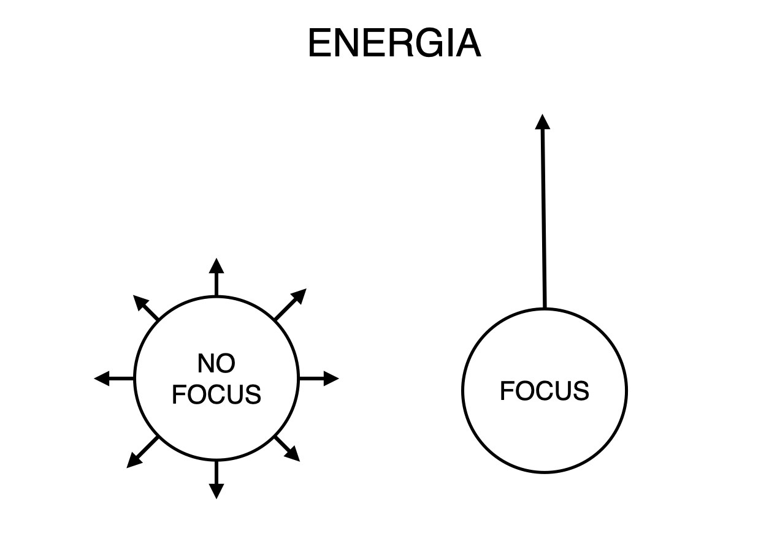

Se ci facciamo prendere dall’ansia di dover portare un risultato nel breve periodo, ovvio che la reazione istintiva è di mettere in pista quante più attività possibili perché per la legge dei grandi numeri, prima o poi, qualcosa deve accadere.

Ciò che ne consegue è un immenso dispendio di energie in direzioni completamente diverse. Questo si trasforma in confusione, a tal punto che quando iniziamo la settimana non sappiamo da dove iniziare perché tutto ci sembra prioritario.

Ecco una possibile soluzione:

* **Analisi Accurata:** prima di iniziare l’attività di Prospecting, è compito dell’imprenditore capire quali sono le priorità, individuare i progetti più profittevoli e capire quali sono gli Obiettivi e i Risultati Chiave del Quarter.
* **Condivisione con il Commerciale:** arrivati a questo punto, dobbiamo arrivare con una proposta chiara da fare al Commerciale rispetto agli OKR del Trimestre, definendo chiaramente le priorità.
* **Non solo CHE COSA, ma anche il COME:** la maggior parte degli imprenditori da un obiettivo e poi ognuno se la vede e se la canta da solo. Gli imprenditori più intelligenti, preparano la strada al Commerciale, gli fanno un grande assist e i Commerciali la mettono dentro. 2 - 0. Palla al centro.

Terminato questo primo step, adesso arriva la parte più interessante: Ingegnerizzare un sistema di KPI per fare delle previsioni di Business accurate basate sui dati.

**KPI: Controlla il tuo Business**

Partiamo dall’inizio.

I KPI sono indicatori di Performance chiave. Sono utilizzati in tutti i sistemi di gestione per monitorare e controllare la propria attività. NON SONO OBIETTIVI. Ma sono uno strumento di controllo che ci serve per capire cosa sta andando e cosa no.

Ma come si definiscono i KPI?

William Zisa, nostro amico ed esperto di OKR, ci ha aiutato a definire i KPI in una strategia di LinkedIn Prospecting. Ma soprattutto ci ha aiutato a capire qual è la logica che guida alla definizione dei giusti KPI.

La sua tecnica si chiama **Post Mortem.** Dopo aver individuato gli obiettivi e i risultati chiave, dovremmo compiere questo lavoro di immaginazione: chiudiamo gli occhi, pensiamo al giorno successivo alla fine del mese o del quarter.

E poi domandiamoci: perché non abbiamo raggiunto gli obiettivi?

I motivi possono essere di diversa natura, ma dobbiamo scavare a fondo e capire quali sono i principali rischi a cui andiamo incontro.

Rendiamo tutto più chiaro con un esempio.

Questi sono gli OKR di un’attività di LinkedIn Prospecting.

***OBIETTIVO:*** *Acquisire nuovi clienti attraverso una metodologia di LinkedIn Prospecting*

***RISULTATO CHIAVE:*** *Portare in Trattativa 10 Aziende da attività di LinkedIn Prospecting entro il 31/09.*

Cosa ci ha bloccato nel raggiungere l’obiettivo di 10 Aziende in trattativa?

1. **Non abbiamo lavorato abbastanza Aziende.** Se il nostro obiettivo è 10 Aziende in trattativa, è ovvio che dobbiamo lavorare un numero minimo di aziende che ci consenta di raggiungere questo obiettivo. Se speriamo di raggiungere il risultato, lavorando solo 15 aziende nell’intero quarter, saremmo dei folli. Una scelta più adeguata potrebbe essere quella di lavorare almeno 30 aziende al mese (90 a Quarter). In questo modo abbiamo individuato la nostra prima soglia di allerta:

AZIENDE IN LAVORAZIONE > 30

1. **Non abbiamo generato abbastanza opportunità di business.** Quest’altra soglia di allerta ci fa capire che magari abbiamo contattato più di 30 aziende al mese, abbiamo creato con loro relazioni, ma forse non abbiamo spinto abbastanza per portare il prospect in call. E visto che la call con un prospect qualificato è una discriminante fondamentale per la creazione di nuove opportunità di business, allora abbiamo identificato il secondo KPI sulla base di un rischio a cui andiamo incontro: la possibilità che i Commerciali non riescano ad andare oltre al mero scambio di messaggi. Ecco qui la nostra seconda soglia di allerta:

AZIENDE OPPORTUNITÀ > 5

Abbiamo definito le nostre soglie di allerta, e quindi i nostri KPI specifici per un’attività di LinkedIn Prospecting.

Il punto dove la maggior parte degli imprenditori sbaglia è che non valorizza i dati che vengono prodotti, ma soprattutto non inserisce delle soglie di allerta che fungano da stella polare per i Commerciali.

Se seguiamo attentamente questo schema, sarà semplice definire delle previsioni di business basate sui dati. Siamo arrivati finalmente al punto.

**Fare Previsioni di Business: come saranno i prossimi 12 mesi?**

Come posso fare delle previsioni di Business se non guardo allo storico dei dati prodotti?

Come faccio a guidare i Commerciali se non ho idea di come sta andando la strategia?

Questa è una nostra idea di come potrebbero andare le cose nei primi 12 mesi:

**Mese 1-3: Le basi per il futuro |** Il primo Quarter di attività è cruciale, soprattutto se è la prima volta che affrontiamo un’attività di LinkedIn Prospecting. C’è bisogno di lavorare con costanza e dedizione per tirare fuori le prime metriche. In questo momento imparare è molto più importante che fare grandi risultati perché è il primo passo per fare delle previsioni di Business Reali, basate su Dati Reali.

**Mese 3-6: Previsioni di Business Accurate |** Arrivati a questo punto, possiamo definire un Risultato Chiave chiaro e definito sulla base dello storico prodotto in precedenza. Nel Secondo Quarter inizieremo a capitalizzare le opportunità generate nel Primo Quarter (anche se questo dipende strettamente dalla durata del tuo Ciclo di Vendita).

**Mese 6-9: Capitalizza le opportunità |** Se abbiamo lavorato bene per i 6 mesi precedenti, qui camperemo di rendita. Ma ricordiamo sempre che se le cose stanno andando bene, non bisogna bloccare il prospecting. Altrimenti non potremo più fare delle previsioni di business chiare e noteremo una riduzione drastica dei numeri prodotti.

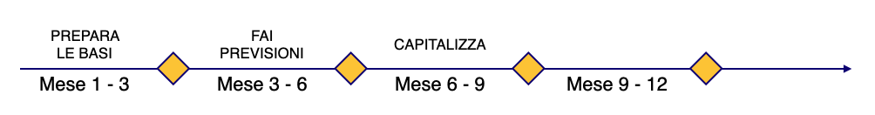

Questo è la metodologia che ResultConsulting mette a disposizione dei nostri clienti per capire quale logica sia alla base di buone previsioni di business.

Noi e alcuni dei nostri clienti abbiamo integrato queste informazioni e questa logica con il CRM, in modo da tenere tutto tracciato in un'unica dashboard.

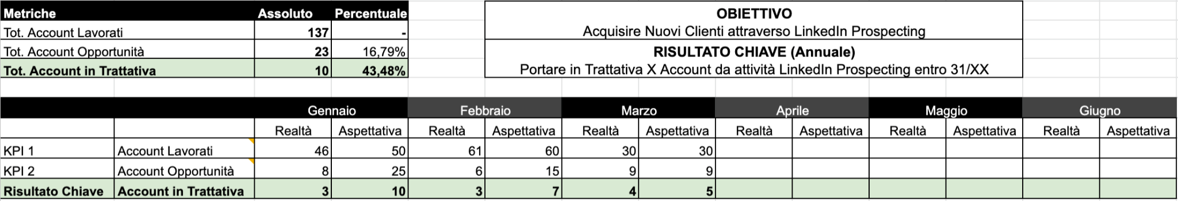

**Q&A**

**Posso utilizzare la logica degli OKR anche per altre attività di Business Development?**

Gli OKR sono veramente utili ed efficaci se applicati nella giusta maniera. Ma se non sai bene come padroneggiare l’argomento, rischi di creare solo confusione. Quindi la risposta è sì, ma ti consiglio di approfondire bene e di collaborare con consulenti esperti in materia.

**Posso utilizzare il CRM per tenere traccia di questi numeri?**

Ovviamente si. Il Framework che ti abbiamo fatto vedere è applicato su un file Excel perché per noi la cosa più importante è che tu capisca la logica che c’è dietro. Noi per esempio abbiamo tutte quelle metriche adattate al nostro CRM, e anche molti dei nostri clienti lo fanno.

Dunque, da come puoi vedere, tutto ciò di cui hai bisogno è:

* Individuare una **nicchia specifica,** diventando l’unica o la migliore opzione per risolvere un problema urgente di un gruppo specifico di persone.
* **Preparare la Macchina con il giusto Contenuto** che tradotto significa preparare le cartucce da far sparare ai tuoi Commerciali per vendere su campo;
* **LinkedIn Outbound Prospecting**, che è solo il miglior canale nel B2B per veicolare il valore preparato nelle fasi precedenti;
* **OKR LinkedIn Prospecting,** un sistema di obiettivi e risultati chiave che consentono al team di imparare velocemente e di restare costantemente allineati;

e in questo modo raggiungere 40 nuovi appuntamenti di vendita in 12 mesi senza affidarti ad Agenzie di Marketing.

Adesso, ci sono diversi modi per raggiungere ciò:

1. Puoi utilizzare la tua propria metodologia per trovare la tua nicchia specifica o affidarti ad un’agenzia di marketing e capire come risolvere l’ordine delle variabili N - T - P - S - C. Ma crediamo che potrebbe darti alcuni problemi perché:

* Ci vuole tanto tempo a capire qual è davvero la giusta metodologia e quali sono le giuste informazioni da reperire per sviluppare business;
* Le Agenzie di Marketing si concentrano solo su quell’attività specifica per cui vengono pagate (analisi del target) e non pensano a come tutto ciò possa influire a livello commerciale e sistemico. Nella migliore delle ipotesi produrre una buona analisi ti costerebbe (almeno) qualche migliaio di euro.
* Prova a parlare alle Agenzie di Marketing di N - T - P - S - C. Forse penseranno sia un codice segreto;

oppure puoi studiare e applicare i concetti del Sales Accelerator di ResultConsulting, il nostro Programma di Consulenza Ibrida Online strutturato in 5 settimane, e avere perfettamente chiara la tua nicchia in 1 o 2 settimane.

2. Puoi provare da solo a costruire il personal brand di chi fa sviluppo business all’interno del tuo team o puoi affidarti ad un’agenzia per farlo realizzare e gestire in outsourcing. Crediamo che nessuna di queste opzioni sia l’ottimale perchè:

* Ci vuole tempo per capire come sfruttare LinkedIn per avere visibilità e acquisire autorità nei confronti del giusto pubblico;
* Un’agenzia di marketing invece conosce molto bene il canale e le logiche di una scrittura persuasiva, sono maestri della forma ma lo sono anche del contenuto?

E’ molto difficile trasmettere tutto il know-how ad un’agenzia per fare in modo che entri in profondità nella materia e che non finisca con lo scrivere contenuti bellissimi ma banali. Perchè non interessano affatto ai prospect.

In alternativa, con il Sales Accelerator, il programma di consulenza ibrida di ResultConsulting, puoi capire come creare il bigliettino da visita digitale più giusto e funzionale per attestarti come persona autorevole all’interno del tuo mercato di riferimento e di quello dei tuoi prospect.

3. Puoi capire come utilizzare da solo il Sales Navigator per sfruttare tutte le sue potenzialità e non perdere traccia delle informazioni prodotte dall’attività di prospecting. In alternativa puoi lavorare con un consulente specializzato. Entrambe le soluzioni nascondono dei rischi:

* Se vai in autonomia dovrai dedicare molto tempo a studiare varie guide online, che insegnano tutte le singole funzionalità dello strumento. Senza mai entrare nel merito di quali utilizzare nel giusto ordine per creare un processo di vendita performante.
* Il consulente può insegnarti ad utilizzare lo strumento al meglio. Ma anche quì manca la visione sistemica. Lo strumento serve da supporto ad una strategia e il consulente ne conosce tutte le funzionalità. Ma nel pacchetto non vengono incluse le strategie e i processi di business development che meglio stanno funzionando sul mercato.

Noi crediamo che sia impossibile imparare ad utilizzare al meglio uno strumento senza sapere poi per cosa e come lo utilizzerai. All’interno del Sales Accelerator impari ad utilizzare le funzionalità dello strumento per fare prospecting nel migliore dei modi e ad utilizzarlo come un CRM pre-sale, adattandolo ai tuoi processi di vendita e tenendone monitorati i risultati.

4. Puoi provare con l’attività di LinkedIn Prospecting in autonomia, senza sapere quali sono i contenuti da produrre per avere successo nell’attività. E anche questo potrebbe rivelarsi fallimentare nel lungo periodo perché:

* Ci vuole tanto tempo ed un framework chiaro per capire come sviluppare un contenuto che aumenti davvero il livello di consapevolezza dei prospect;
* Potresti spendere diverse migliaia di euro con Agenzie di Marketing per farti creare dei contenuti ad hoc, senza sapere poi come utilizzarli (conosciamo diversi imprenditori che si trovano in questa situazione);

oppure puoi entrare nel Sales Accelerator e seguire step by step le istruzioni per dare i super poteri ai tuoi Commerciali e concentrarti sul 20% dei Contenuti che generano l’80% del risultato.

5. Puoi provare a mandare messaggi ai prospect senza avere una metodologia di LinkedIn Prospecting chiara da seguire. Ma sappiamo già che cosa succede:

* C’è bisogno di tanto, **tanto** tempo per capire la nicchia, sapere quale messaggio mandare, sapere che content poter usare per far capire meglio ai prospect il tuo business. Si parla di mesi, di anni. O a volte ci vuole una vita intera;
* Mentre impari perderai diverse opportunità, ma è normale. Bisogna sapere quali messaggi e quanti messaggi mandare, quali follow-up fare e come tenere traccia di tutta l'attività;
* Potresti cercare un’agenzia di marketing che trova qualche lead spot, ma il risultato non cambia: comunque il tuo Ufficio Commerciale non è preparato e non sa come muoversi per sviluppare nuove opportunità di Business in outbound

oppure puoi sederti e guardare il Sales Accelerator e capire il Mindset alla base di LinkedIn Prospecting, e quali sono quel 20% di attività che portano all’80% del risultato. Ti forniamo template, file e istruzioni precise per generare nuovi risultati. In media, i nostri clienti generano tra il 10% - 20% di nuovi appuntamenti di vendita rispetto al numero dei prospect contattati.

6. Puoi iniziare un processo di LinkedIn Prospecting senza metriche e obiettivi, giusto per capire “come va”. Ma ti avverto:

* Ci vuole tanto tempo per capire quali sono le giuste attività, obiettivi, risultati chiave e KPI da seguire per un’attività di LinkedIn Prospecting efficace ed efficiente;
* Se non hai chiaro come utilizzare gli OKR, è difficile ricevere dal tuo Commerciale una dashboard con i risultati e con le previsioni di business per i quarter successivi;

oppure puoi entrare nel Sales Accelerator e capire immediatamente come padroneggiare il processo di LinkedIn Outbound Prospecting, fare delle previsioni di business accurate e guidare la tua azienda ad un successo di lungo periodo.

7. Nel tempo puoi ottimizzare l’attività in autonomia. Dovrai cercare di capire quali sono i benchmark del settore per capire se i risultati sono adeguati. Allo stesso tempo considerare bene la parte umana per tenere alta la motivazione e stimolare il raggiungimento degli obiettivi.

Questa è un'attività molto complessa perché:

* Mancano le fonti di informazione per capire che tipo di risultato stanno raggiungendo altre aziende nel settore ed è quindi difficile arrivare ad un benchmark accurato;
* Inoltre è molto complesso tenere alta la motivazione senza avere un chiaro framework da seguire per raggiungere questo risultato;

Oppure puoi affidarti a ResultConsulting, che ti fa coaching per ottimizzare i tuoi risultati e tiene d’occhio i benchmark dei risultati di tutta la community per darti una bussola che ti guidi nella valutazione dei risultati che stai raggiungendo.

8. Sappiamo bene quanto il mondo IT e quello del Business Development si muovano sempre più velocemente. Per stare al passo è importante dedicare una parte dell'attività a tenere monitorate le migliori novità a livello internazionale e testarle, perchè se funzionali andranno a far parte del tuo processo di vendita principale e ti porteranno a risultati più importanti.

Gestire quest’attività in autonomia ha però diversi effetti collaterali soprattutto perchè viene prodotta moltissima informazione a livello nazionale ed internazionale e non tutta è di qualità. Quindi sarà molto dispendioso:

* Scegliere i migliori esperti da seguire e ai quali affidarsi;
* Investire sui Partner selezionati per avere un’innovazione costante (senza considerare che i migliori lavorano in lingua inglese);
* Studiare le novità, testarle e capire quali portano risultati reali;
* Sintetizzare le migliori novità all’interno della metodologia che la tua azienda sta applicando;

Oppure puoi affidarti a ResultConsulting che studia i migliori trend a livello mondiale, li sperimenta in prima persona e quando sono di comprovata efficacia li condivide con te e la tua azienda prima di chiunque altro.

Solo nel 2020 ResultConsulting ha speso 30.000€ nelle migliori consulenze a livello mondiale. (Canada, USA, Olanda)

Ancora, questo è per gli Imprenditori del mondo IT che:

1. Hanno come priorità zero la crescita dell’azienda;
2. Vogliono creare una macchina di business development;
3. Sono fortemente motivati ad impegnarsi per fare RISULTATO;

**Case Study**

| **Azienda** | **Stato 1** | **Stato 2** | **Lasso di tempo** | **Evidenze** |
| --- | --- | --- | --- | --- |
| ResultConsulting | 0 Appuntamenti di Vendita (Outbound) | - 229 Account Lavorati  **- 34 Nuove Demo (15%)**  - 7 Nuovi Contratti  - 78 Prospect Interessati | 3 mesi | [Qui le Prove](https://drive.google.com/drive/u/1/folders/1kiVc_SIbW3hqypwbeQYcVIGbWz_6tzGE) |

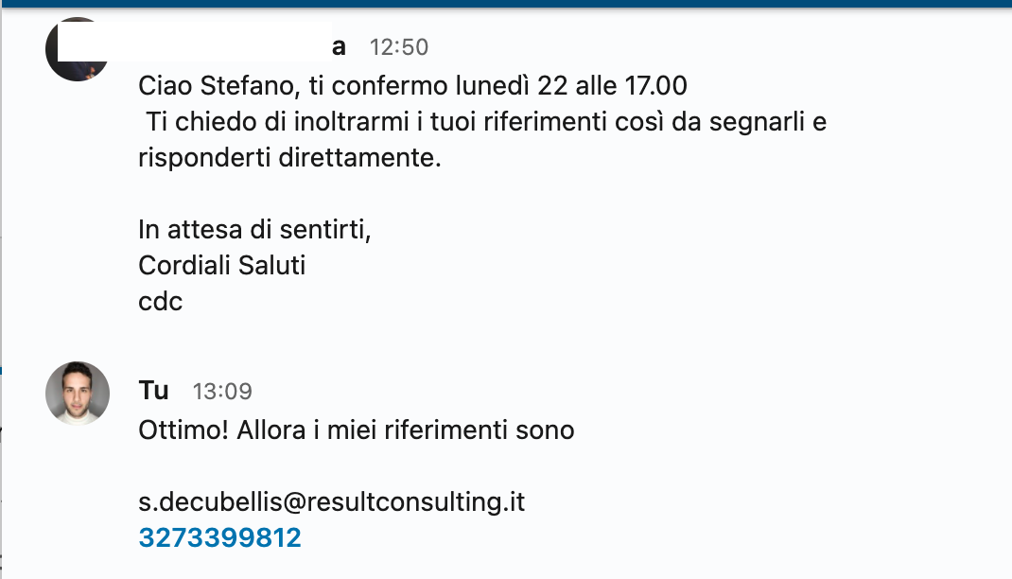

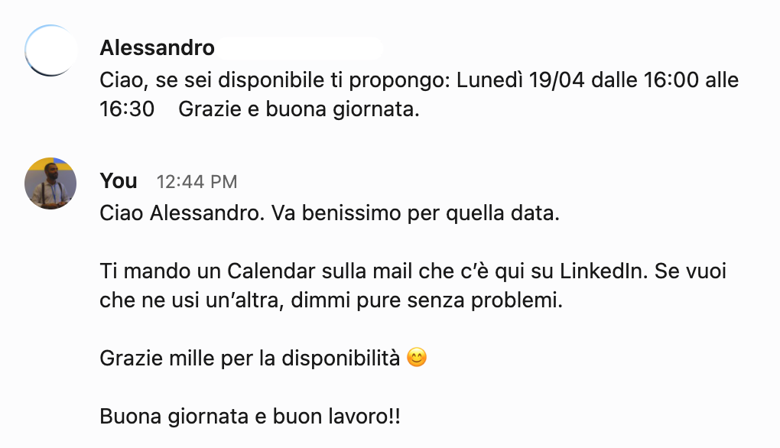

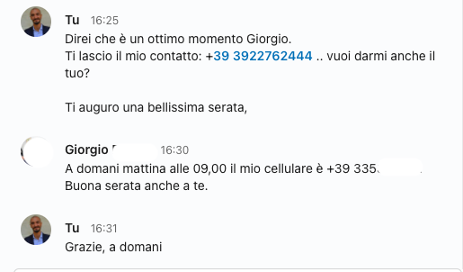

**Ecco alcune Recensioni:**

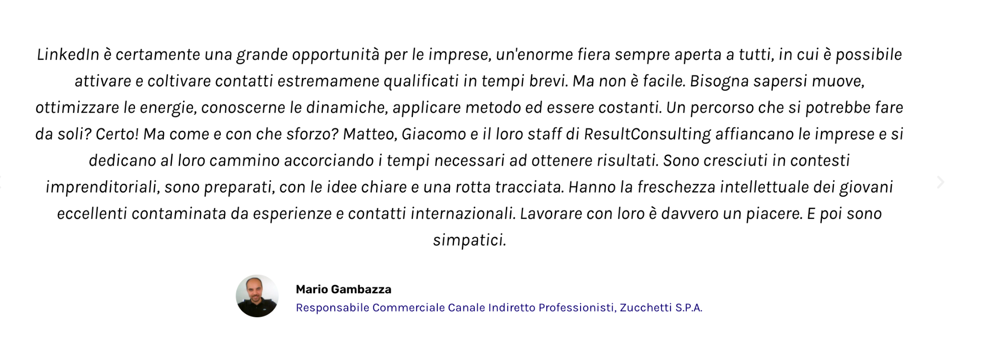

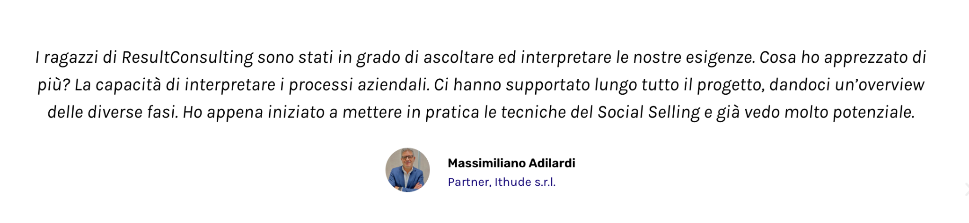

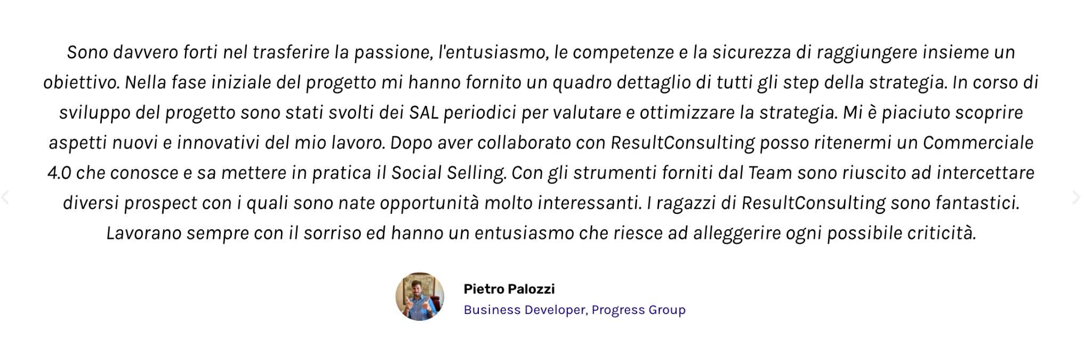

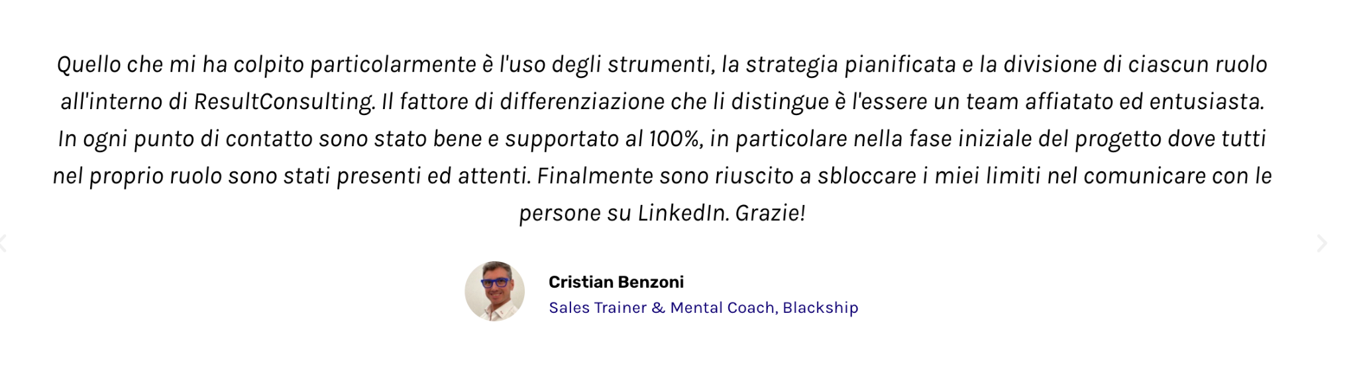

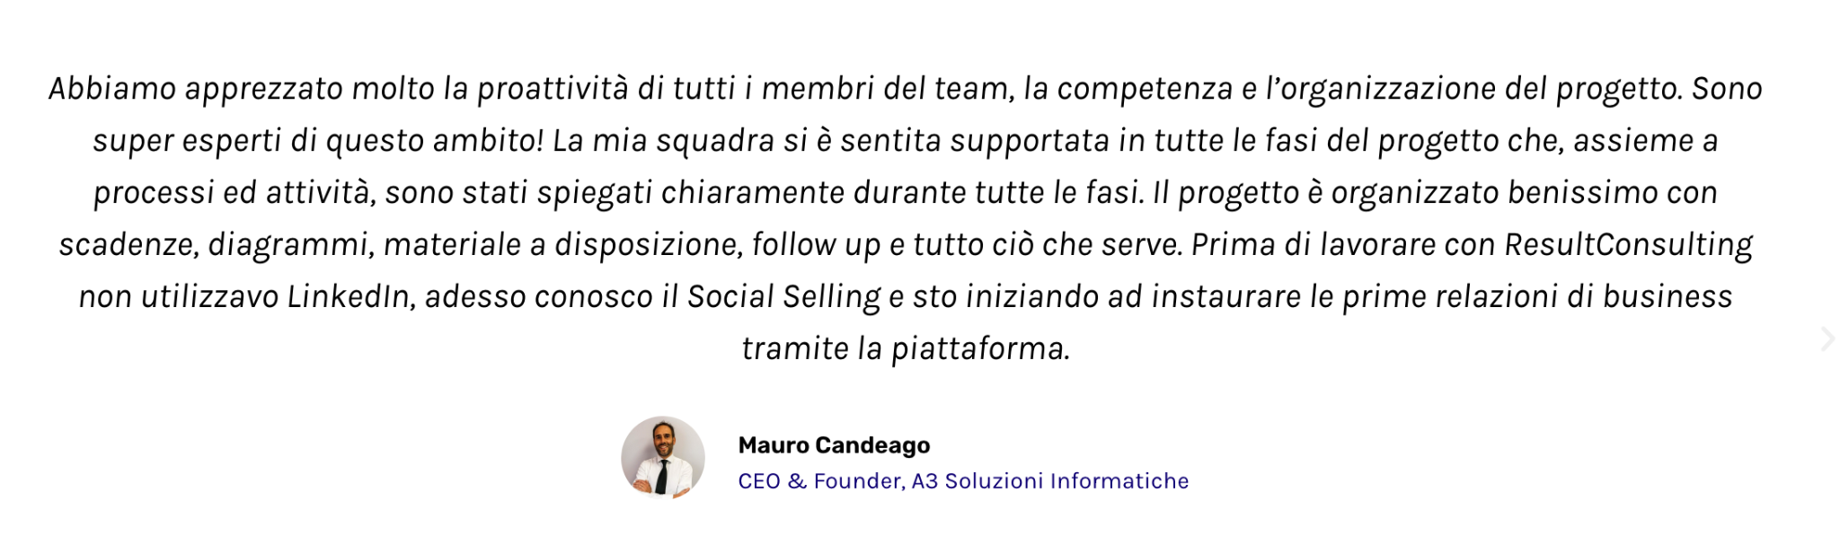

Ecco cosa succederà se inizierai a lavorare con noi:

Se la tua priorità numero 1 è lo sviluppo del Business, riuscirai a passare da 0 a 40 Nuove Demo con Clienti Alto Spendenti in 12 Mesi con 1 ora al giorno dedicata a questa attività.

Potrai finalmente abbandonare il vecchio Concetto di affidarti al 100% alle Agenzie di Marketing e creare la tua propria metodologia per portare l’azienda al successo nel lungo periodo.

Potrai creare delle previsioni di business accurate grazie ai dati prodotti mensilmente dai Commerciali.

Potrai costruire un processo di outbound stabile e non affidarti solo ed esclusivamente alle tue relazioni. Una grande azienda prospera anche senza di te!

Ti assicuri un centro di Ricerca e Sviluppo che ti tiene sempre aggiornato sulle migliori novità per ottimizzare la tua attività di Sviluppo Business in maniera costante.

E soprattutto ti sentirai più tranquillo, energico e determinato.

# **Facciamo il punto della situazione**

Prima, se volevi conoscere perfettamente la tua nicchia specifica e porre le basi per un’attività di Prospecting di successo, avresti dovuto tentare con la tua propria metodologia o affidarti a qualche Agenzia di Marketing che avrebbe fatto il lavoro per te.

Ma adesso nella Settimana 1 del Sales Accelerator avrai una serie di video e un documento preparato ad hoc per conoscere la tua nicchia alla perfezione senza perdere tempo o affidarti a persone esterne.

**Guarda quanto è semplice →** [**File “Analisi del Target”**](https://docs.google.com/spreadsheets/d/14wqjm_8bbi1VLRjxkv88UlZAWozcAKjHfndfr8pmf2c/edit#gid=716732944)

Chiaramente non puoi sviluppare business su LinkedIn senza essere posizionato nell’ambiente come una persona autorevole, sarebbe come andare a trovare contatti ad un evento e presentarsi come se fossi appena uscito da una festa durata tutta la notte.

Prima se volevi avere un personal brand riconosciuto come autorevole dalla tua nicchia avresti dovuto affidarti ad un’agenzia per gestire il tuo personal brand o provare a farlo in autonomia.

Adesso invece con la settimana 2 del Sales Accelerator puoi capire come creare il bigliettino da visita digitale più giusto e funzionale per attestarti come persona autorevole all’interno del tuo mercato di riferimento e di quello dei tuoi prospect senza dover investire molto tempo per capire come farlo in autonomia o in alternativa spendere migliaia di euro in agenzie di Marketing e creare un personal brand con lo stampino.

**Guarda qui qualche prova:**

**→** [Profilo Stefano De Cubellis](https://www.linkedin.com/in/stefanodecubellis/)

**→** [Profilo Matteo Mirabella](https://www.linkedin.com/in/matteomirabella/)

**→** [Profilo Giacomo Calabrese](https://www.linkedin.com/in/giacomo-calabrese/)

Prima, se volevi fare un’attività di Business Development di successo, avresti contattato centinaia di prospect senza avere contenuti a disposizione da condividere.

Ma adesso, puoi vedere la settimana 2 del Sales Accelerator e dare ai tuoi Commerciali il giusto contenuto per aumentare il livello di consapevolezza dei prospect senza perdere tempo a fare singoli post incoerenti sui social.

**Questa Tesi ne è la prova schiacciante.**

Prima se volevi usare al meglio il Sales navigator per non perdere traccia delle tue attività avresti dovuto farlo in autonomia o affidarti ad un esperto e imparare giusto qualche funzionalità e utilizzarlo in maniera standard.

Ora invece con il Sales Accelerator puoi imparare ad utilizzare il Sales Navigator in modo chirurgico, senza perdere tempo a capire come adattare lo strumento alle tue specifiche attività di prospecting e utilizzarlo come CRM pre-sale tenendo traccia sin da subito dell’informazione prodotta.

**Utilizzarlo come CRM pre-sale in che senso? Guarda lo screenshot quì sotto**



Prima, se volevi avere dei risultati con l’attività di LinkedIn Prospecting, avresti dovuto contattare diversi prospect senza avere una metodologia step by step da seguire per essere efficace ed efficiente.

Ma adesso, c’è un’intera settimana del Sales Accelerator dedicata al Prospecting per riuscire a programmare dal 10% - 20% di nuove demo senza disperdere tempo ed energie nelle attività a basso valore aggiunto.

**Guarda qui cosa abbiamo**

**→** [**La strada per il Follow-Up Scientifico**](https://docs.google.com/spreadsheets/d/1vsHJeWmTYPk6xZvX1OR390E5fIm_u1-VaXfftm4HnVM/edit?usp=sharing)

**→** [**ResultConsulting: Prove delle Call schedulate con LinkedIn Prospecting**](https://drive.google.com/drive/folders/1kiVc_SIbW3hqypwbeQYcVIGbWz_6tzGE?usp=sharing)

Prima, se volevi fare delle previsioni di business accurate sulla base dei dati prodotti dai tuoi Commerciali, avresti dovuto sperimentare diverse metodologie e capire quali erano gli obiettivi e KPI di Business Development.

Ma adesso, c’è una parte del Sales Accelerator chiamata “OKR LinkedIn Prospecting” che ti mostra uno schema pronto da utilizzare per avere una dashboard chiara dell’attività Commerciale senza dover perdere mesi e mesi a pensarne uno da zero.

**Questi sono i dati prodotti da un nostro commerciale nel Q1 2021**



Prima se volevi raggiungere risultati in maniera costante nel tempo avresti dovuto dedicare molto tempo a capire se i risultati che stai raggiungendo sono in linea con i benchmark del settore e tenere alta la motivazione delle persone coinvolte.

Ora tu e la tua squadra potete partecipare a delle sessioni di coaching online settimanali, per migliorare in maniera costante l’output delle tue attività senza cercare di farlo in autonomia non avendo un framework di coaching studiato e non sapendo quali risultati stanno raggiungendo altri che adottano metodologie affini.

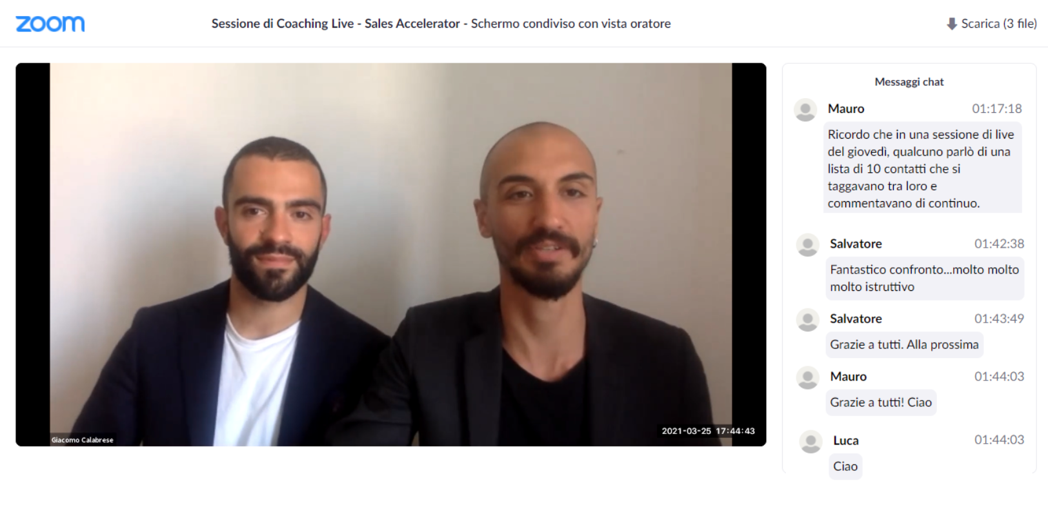

Prima se volevi rimanere al passo con l’innovazione dei processi di Business Development, avresti dovuto spendere molto tempo e risorse economiche per selezionare le migliori fonti a livello mondiale, investire in dei percorsi con i migliori esperti, fare il lavoro proposto per testare le loro metodologie e poi capire come sintetizzare quelle che ti portano più risultati all’interno dei tuoi processi.

Ore invece ResultConsulting fa questo lavoro per te, grazie alla nostra rete di partner internazionali siamo sempre aggiornati sui migliori trend, li sperimentiamo in prima persona e quando sono di comprovata efficacia li condividiamo con te e la tua azienda.

Tutto questo senza avere il rischio di investire tempo e denaro in percorsi fallimentari.

Adesso, se vuoi partire con lo sviluppare questa progettualità, prima di ingaggiare un’Agenzia di Marketing o farlo in autonomia, devi sapere che ti costerebbe almeno **65.000€.**

Ma usando la nostra soluzione l’investimento non è assolutamente vicino a questa cifra. Infatti, è solo una piccola frazione di 65.000€

**Ecco che cosa ottiene chi investe con noi:**

**Decodifica la Nicchia.** Questo ti aiuterà ad avere chiarezza su tutta la tua attività di Business Development e finalmente riuscire a prendere nuovi clienti “sconosciuti”.

→ Quotazione di Mercato: 1.500€.

**Personal Brand: il bigliettino da visita digitale.** Qui capirai il vero ruolo del personal brand e come averne uno efficace e in maniera efficiente.

→ Quotazione di Mercato: 5.000€

**Sales Navigator: Tiratore Scelto.** Questo ti aiuterà ad impostare il tuo Sales Navigator in modo corretto e ad utilizzarlo al meglio per implementare le strategie di prospecting senza perdere traccia delle attività.

→ Quotazione di Mercato: 3.000€

**Il Potere del Content.** Questo ti aiuterà a portare al successo il tuo team di Business Development, dal Prospecting fino alla riduzione del ciclo di vendita.

→ Quotazione di Mercato: 8.000€.

**LinkedIn Prospecting Machine.** Questa parte ti aiuterà a schedulare tra il 10% e 20% di nuove demo con prospect alto spendenti, e darà tanta chiarezza ai commerciali. Non dovrai più sentire nessuno lamentarsi.

→ Quotazione di Mercato: 10.000€.

**OKR LinkedIn Prospecting.** Questo ti aiuterà ad avere chiarezza sull’attività Commerciale e ti aiuterà a fare delle previsioni di Sviluppo Business basate su dati storici.

→ Quotazione di Mercato: 1.500€

**ResultConsulting Coaching.** Questo è ciò che ti porta al successo, a tenere alta la motivazione e a migliorare in modo costante i tuoi risultati.

→ Quotazione di Mercato: 6.000€

**Ricerca & Sviluppo di Business Development per Aziende IT.** Questo è il vero motivo per cui dovresti entrare a far parte della nostra Community: innovazione costante e risultati concreti sono le uniche cose che davvero contano per noi.

→ Quotazione di Mercato: 30.000€ (corrisponde all’investimento monetario sostenuto da ResultConsulting in innovazione nel 2020. Non è compreso il tempo dedicato a studiare, sperimentare e sintetizzare l’informazione)

E ripeto: tutto questo valore concentrato in un Unico Partner Strategico (ResultConsulting) è davvero irrisorio.

Ora che hai tutto chiaro e sei allineato sulla nostra tesi, sulle alternative che hai a disposizione e sul valore che possiamo offrirti, c’è solo una cosa che è rimasta da fare:

→ Prenotare una call di [Analisi Gratuita con il nostro Team](https://www.resultconsulting.it/analisi/)

→ Capire se c’è la possibilità di collaborare

Questo perché per noi è fondamentale valutare la possibilità di successo dei nostri clienti e scegliere di lavorare solo con chi ha tutte le carte in regola per fare bene. Selezioniamo solo imprenditori altamente motivati che vogliono portare la propria azienda ad un altro livello, quindi se manca questa base, non prenotare la call. A nessuno piace perdere tempo!

Se invece ti senti carico e motivato, c’è una cosa importante che devi sapere:

in questo momento riusciamo a gestire un massimo di 40 Analisi Gratuite al mese. Assicurati di prenotare subito la tua Analisi Gratuita o rischi concretamente di restare fuori e dover aspettare il prossimo mese per il tuo slot.

Visto che hai letto la nostra tesi fino a quì, abbiamo deciso di fare qualcosa di veramente speciale: se prenoti adesso la Call, ti vogliamo offrire una Sessione di Coaching Individuale (extra) con i Founder di ResultConsulting dal valore di 1.000€.

Tutto ciò che devi fare è prenotare [la tua Analisi Gratuita con il team di ResultConsulting](https://www.resultconsulting.it/analisi/).

**Alcune delle domande più frequenti.**

**Quanto tempo devo dedicare a tutta l’attività che c’è nel Sales Accelerator?**

Il tempo che serve per portare la tua azienda al successo. In 6 mesi siamo stati dietro a 3 Consulenze Internazionali diverse e ce l’abbiamo messa tutta per ottenere il massimo da questo investimento. In media, ci vogliono tra le 1-2 ore al giorno per impostare l’attività e un’ora al giorno per fare LinkedIn Prospecting. Gli imprenditori che hanno più successo in questa attività sono quelli che non si preoccupano del lavoro, ma del Risultato che vogliono raggiungere.

**Eh, ma non so se riesco a dedicare tutto questo tempo.**

Non c’è problema. Chi lavora con noi lo sa: selezioniamo solo imprenditori altamente motivati che vogliono portare la propria azienda ad un altro livello. Ci teniamo che la nostra Community sia composta da persone che mirano sempre e solo al risultato. Quindi se manca questa base, non prenotare la call.

**Quali risultati quindi posso ottenere definitivamente?**

Da 0 a 40 Demo è il minimo che tu possa raggiungere seguendo tutti gli step presenti nel Sales Accelerator.

Un framework per definire in qualsiasi momento nuove nicchie da aggredire per te e il tuo Team di Vendita.

Una metodologia chiara per creare una tesi d’impresa con l’unico obiettivo di generare nuova domanda.

Un Personal Brand perfettamente coerente con la strategia di Prospecting

Una macchina di Outbound Prospecting che una volta attivata produrrà dei risultati prevedibili nel tempo.

Il Framework degli OKR per avere una dashboard chiara con i risultati prodotti e che ti consenta di fare previsioni di business sempre più accurate nel tempo

---

Ti ringraziamo ancora per essere arrivato fin qui. Ci vediamo in Call!

***Un caro saluto dal team di ResultConsulting***